APLIKASI WEBSITE MUSIK FAVORIT

Disusun Untuk Penilaian Sumatif Akhir Semester Genap



FERLITA AURAKANZA (3104661541)
X PPLG 2

PENGEMBANGAN PERANGKAT LUNAK DAN GIM
SMK NEGERI 1 KANDEMAN
2026

LEMBAR PERSUTUJUAN

LAPORAN PROYEK AKHIR

PENILAIAN SUMATIF AKHIR SEMESTER GENAP
TAHUN PELAJARAN 2025/2026

“APLIKASI WEBSITE MUSIK FAVORIT”

Disusun Oleh :

Ferlita Aurakanza
NISN : 3104661541
Kelas : X PPLG 2

Laporan ini telah diperiksa, disetujui, dan disahkan oleh :

Hari/Tanggal : Jum’at, 5 Juni 2026
Tempat : SMK N 1 KANDEMAN

Guru Mata Pelajaran

(Mukti Widodo, S.T)

KATA PENGANTAR

Puji syukur kami panjatkan ke hadirat Tuhan Yang Maha Esa atas segala rahmat dan karunia-Nya, sehingga penulis dapat menyelesaikan laporan proyek akhir yang berjudul “APLIKASI WEBSITE MUSIK FAVORIT” ini tepat pada waktunya.
Laporan ini disusun sebagai salah satu syarat dalam pelaksanaan Penilaian Sumatif Akhir Genap pada mata pelajaran Pengembangan Perangkat Lunak dan Gim (PPLG) di SMK Negeri 1 Kandeman. Proyek ini bertujuan untuk mengimplementasikan kemampuan dasar dalam merancang dan membangun sebuah website sederhana menggunakan HTML, CSS dan JavaScript, serta menambahkan fitur interaktif berupa sistem login sederhana dan pemutar audio.
Saya menyadari bahwa dalam proses pembuatan aplikasi maupun penyusunan laporan ini tidak terlepas dari bantuan, bimbingan, serta dukungan dari berbagai pihak. Oleh karena itu, pada kesempatan ini penulis ingin menyampaikan ucapan terima kasih kepada:
- Bapak Mukti Widodo, S.T., selaku Guru Mata Pelajaran PPLG yang telah memberikan arahan dan bimbingan selama proses pembelajaran maupun pengerjaan proyek ini.
- Kedua orang tua penulis yang senantiasa memberikan dukungan moral dan material.
- Rekan-rekan kelas X PPLG 2 yang telah saling memotivasi dan berbagi pengetahuan.
- Semua pihak yang telah membantu yang tidak dapat disebutkan satu per satu.
Penulis menyadari bahwa laporan dan aplikasi ini masih jauh dari kata sempurna. Oleh karena itu, kritik dan saran yang membangun sangat penulis harapkan untuk perbaikan di masa yang akan datang. Akhir kata, semoga laporan ini dapat bermanfaat bagi pembaca, khususnya bagi siswa-siswi SMK Negeri 1 Kandeman.

DAFTAR ISI

LEMBAR PERSUTUJUAN 1
KATA PENGANTAR 2
DAFTAR ISI 3
BAB I 4
PENDAHULUAN 4
A. Latar Belakang 4
B. Rumusan Masalah 4
C. Batasan Masalah 4
D. Tujuan Pembuatan 4
BAB II 5
LANDASAN TEORI 5
A. Pengertian HTML 5
B. Pengertian CSS 5
C. Pengertian JavaScript 5
D. Pengertian Website 5
E. Pengertian Musik Digital 5
BAB III 6
DESAIN DAN PERANCANGAN APLIKASI 6
A. Desain Tampilan Aplikasi 6
B. Alat dan Bahan yang Digunakan 6
BAB IV 7
IMPLEMENTASI DAN ANALISA 7
A. Koding Aplikasi 7
B. Tampilan Aplikasi 31
C. Deskripsi Tampilan dan Cara Penggunaan 34
BAB V 35
PENUTUP 35
A. Simpulan 35
B. Saran 35

BAB I

PENDAHULUAN

Latar Belakang

Perkembangan teknologi informasi saat ini sangat pesat, khususnya dalam bidang web. Website tidak hanya digunakan sebagai media informasi, tetapi juga sebagai sarana hiburan, salah satunya adalah website musik.Website musik memungkinkan pengguna untuk melihat informasi lagu dan memutar musik secara langsung. Dengan memanfaatkan HTML dan CSS, kita dapat membuat website sederhana yang interaktif dan menarik.Oleh karena itu, dibuatlah proyek “Website Musik Favorit dengan Fitur Login dan Pemutar Audio” sebagai sarana pembelajaran dalam pembuatan website sekaligus media hiburan sederhana.

Rumusan Masalah
- Bagaimana cara membuat website menggunakan HTML, CSS dan JavaScript?
- Bagaimana cara menambahkan fitur login sederhana?
- Bagaimana cara menambahkan audio agar musik dapat diputar?

Batasan Masalah
- Website hanya menggunakan HTML, CSS dan JavaScript sederhana
- Sistem login masih sederhana (tanpa database)
- Lagu yang digunakan sebagai contoh
- Website berjalan secara offline

Tujuan Pembuatan
- Memahami dasar pembuatan website
- Mampu membuat tampilan yang menarik
- Mampu menambahkan fitur interaktif
- Mampu mengembangkan kreativitas dalam desain web

BAB II

LANDASAN TEORI

Pengertian HTML
HTML (HyperText Markup Language) adalah bahasa yang digunakan untuk membuat struktur halaman web.

Pengertian CSS
CSS (Cascading Style Sheets) adalah bahasa yang digunakan untuk mengatur tampilan dan desain halaman web agar lebih menarik.

Pengertian JavaScript
JavaScript adalah bahasa pemrograman yang digunakan untuk membuat halaman web menjadi interaktif dan dinamis.

Pengertian Website
Website adalah kumpulan halaman yang dapat diakses melalui internet dan berisi informasi dalam bentuk teks, gambar, maupun media lainnya.

Pengertian Musik Digital
Musik digital adalah musik yang disimpan dalam format digital sehingga dapat diputar menggunakan perangkat elektronik seperti komputer atau smartphone.

BAB III

DESAIN DAN PERANCANGAN APLIKASI

Desain Tampilan Aplikasi
- Halaman Login
Halaman ini digunakan untuk masuk ke dalam website.
Terdapat input username, password, dan tombol login.
- Halaman Utama Musik
Halaman ini menampilkan daftar musik favorit dalam bentuk card.
Setiap card berisi gambar album, nama artis, deskripsi, dan audio player.
- Halaman Biodata
Halaman ini menampilkan biodata pembuat (saya) berisi foto, card berisi biodata atau artikel
- Struktur Navigasi
Struktur navigasi pada website ini bersifat sederhana:
Login → Halaman Utama Musik

Alat dan Bahan yang Digunakan
- Laptop/Komputer
- Browser (Chrome, Edge, dll)
- Text Editor (VS Code / Notepad)
- HTML, CSS dan JavaScript

BAB IV

IMPLEMENTASI DAN ANALISA

Koding Aplikasi
- HTML (JavaScript di gabung di HTML)
Digunakan untuk membuat struktur halaman seperti header, card, dan form login.
- Login
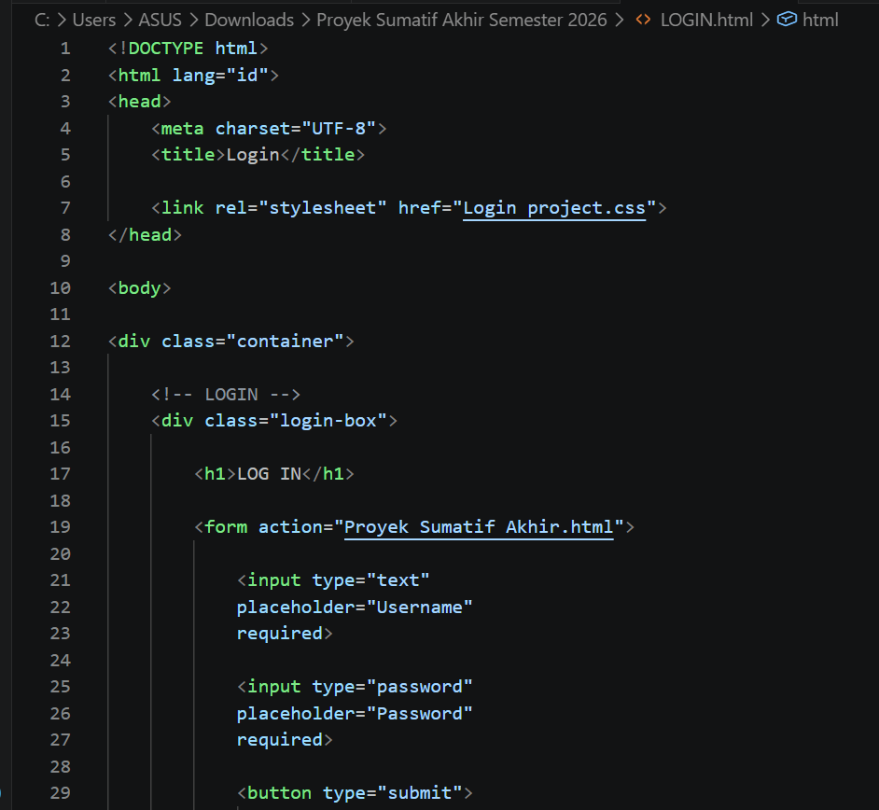
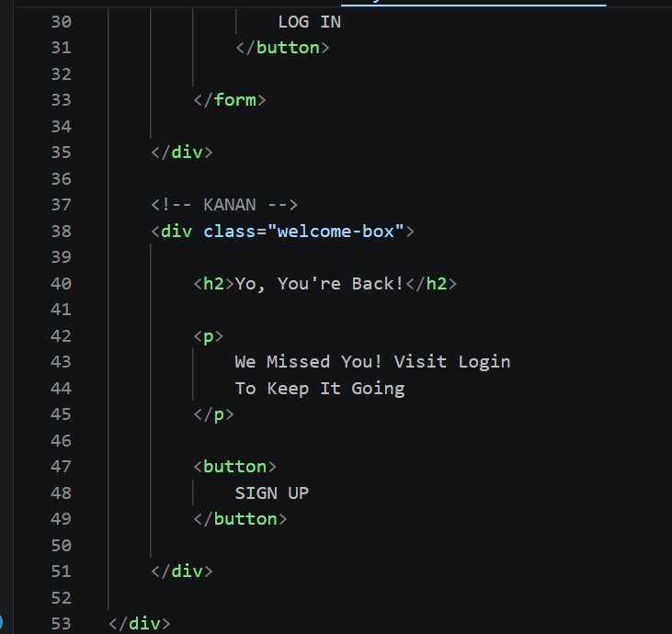
- Beranda
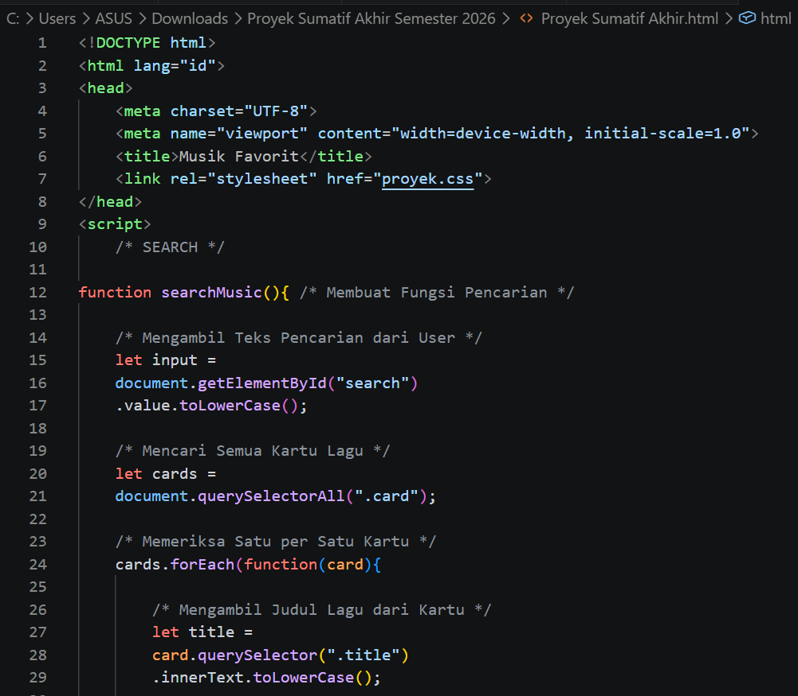
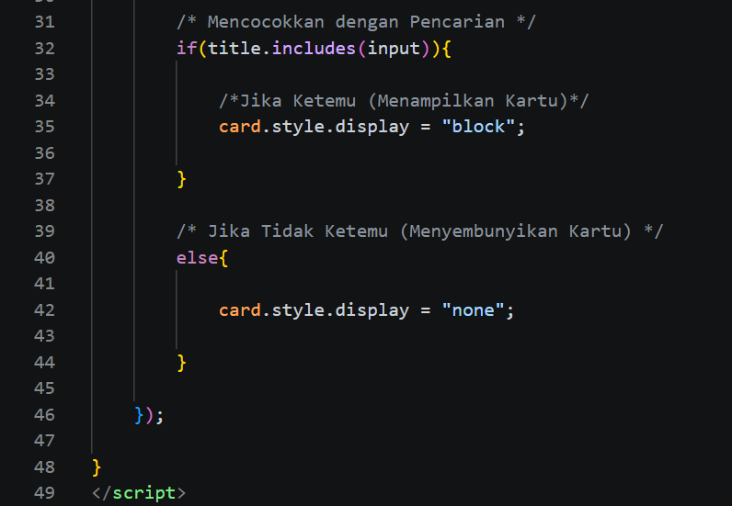
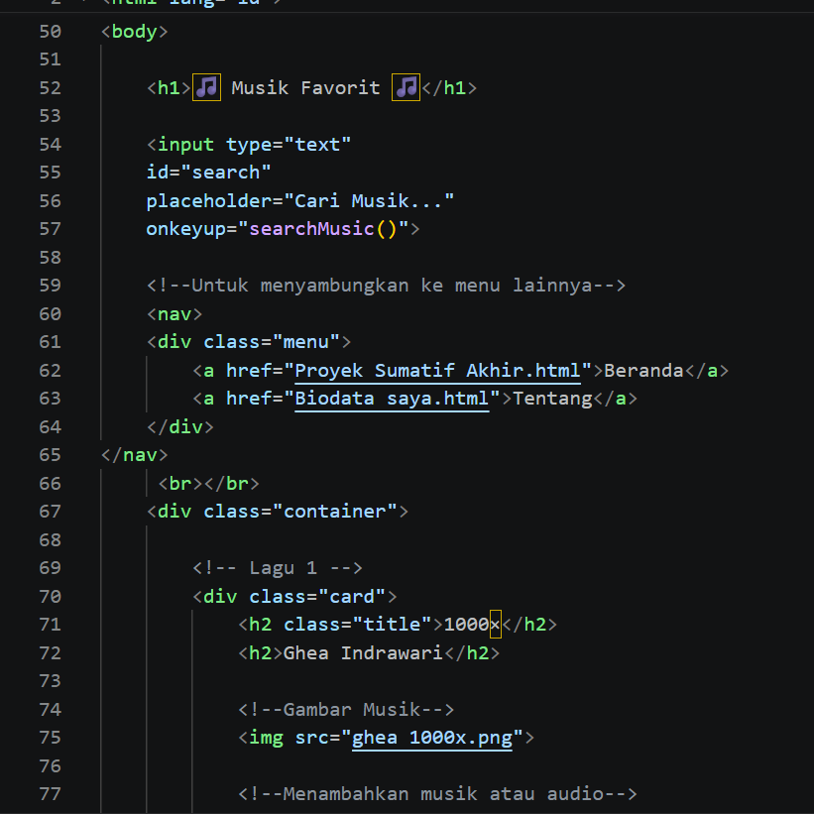

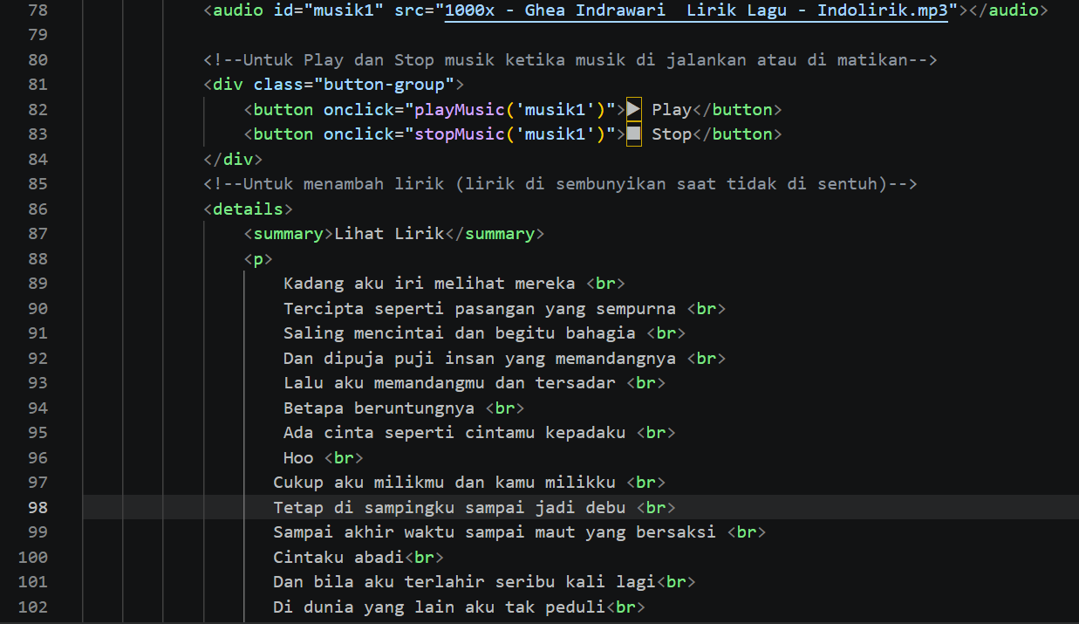
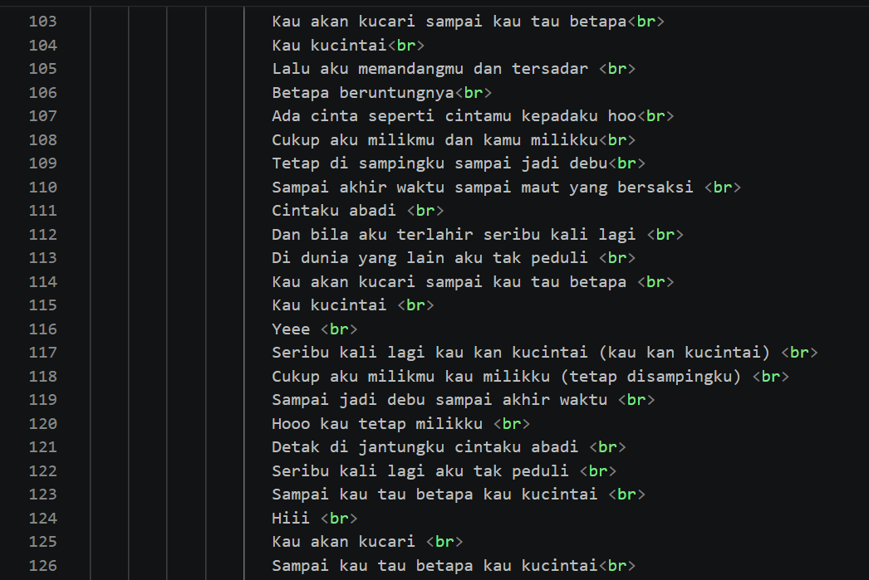

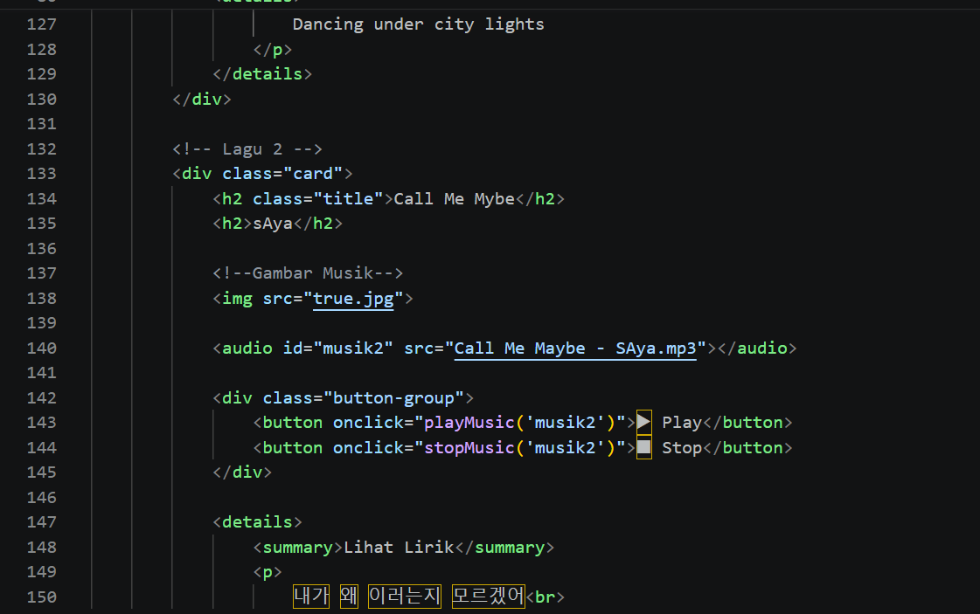
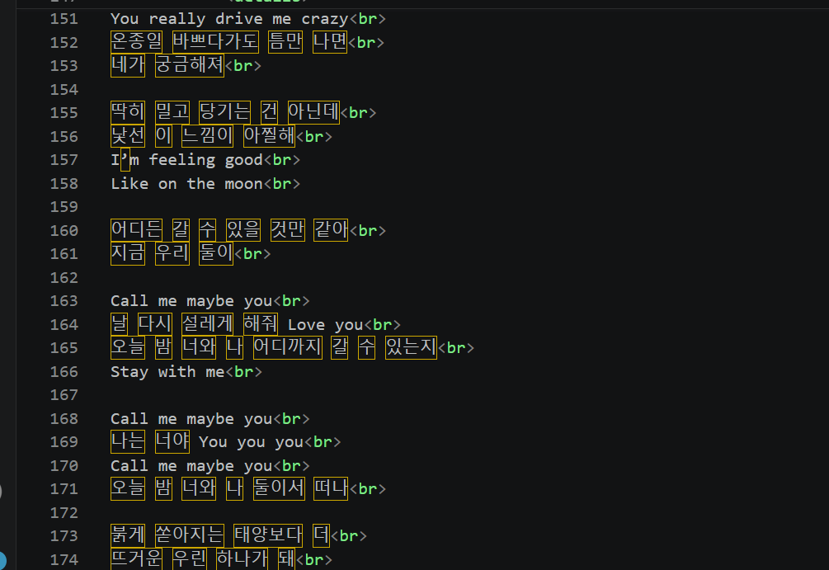

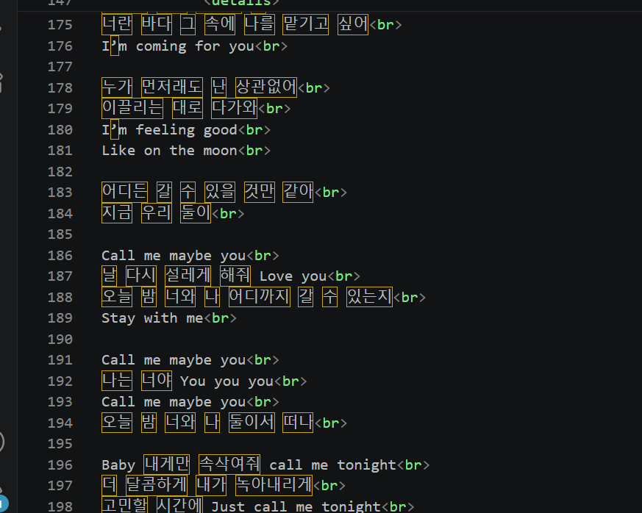
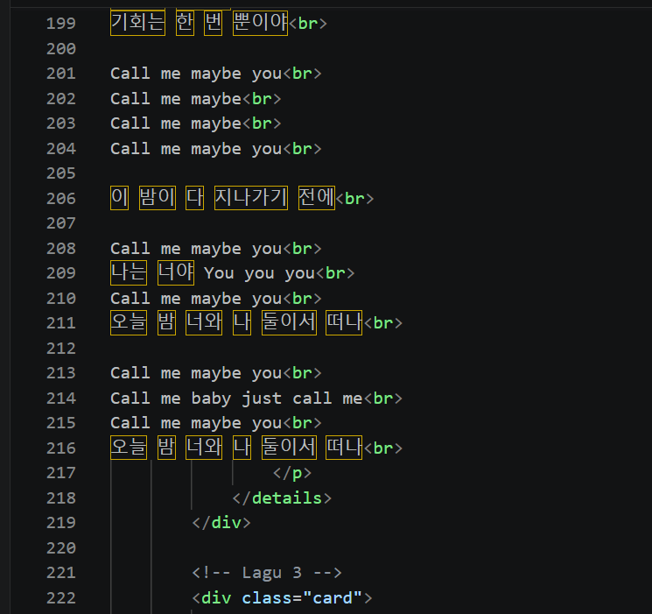

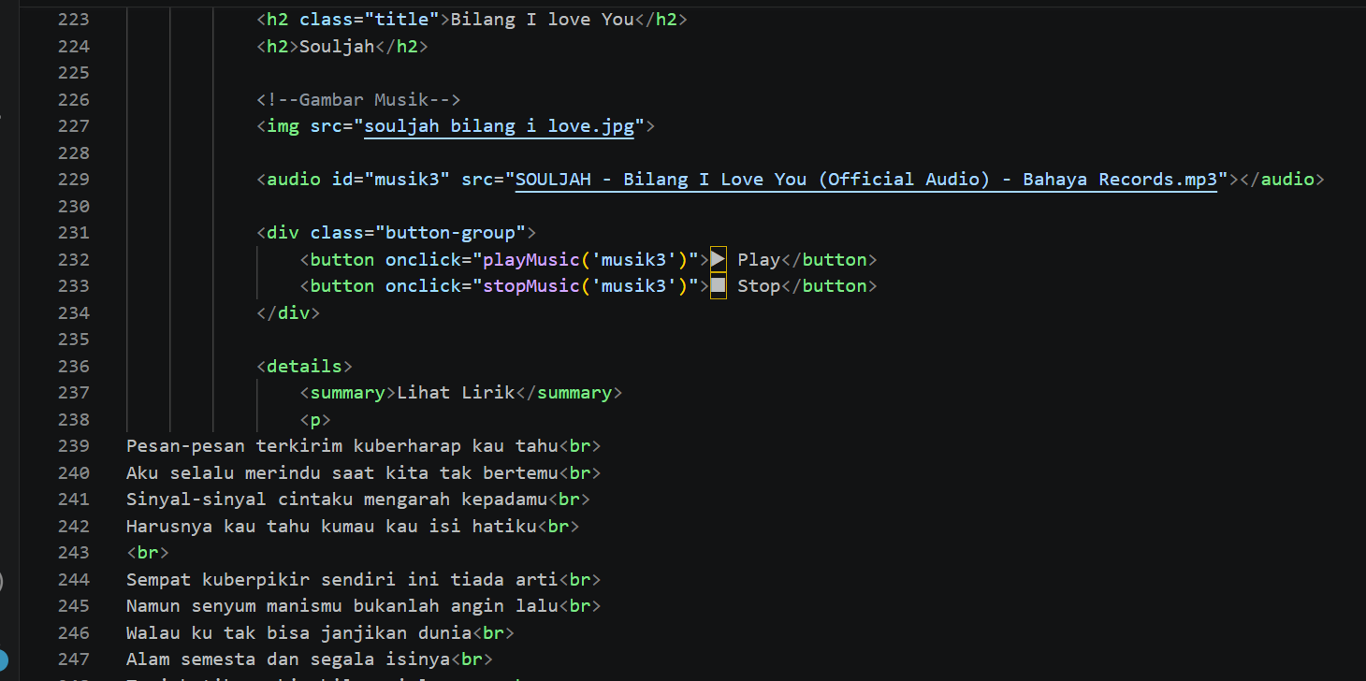
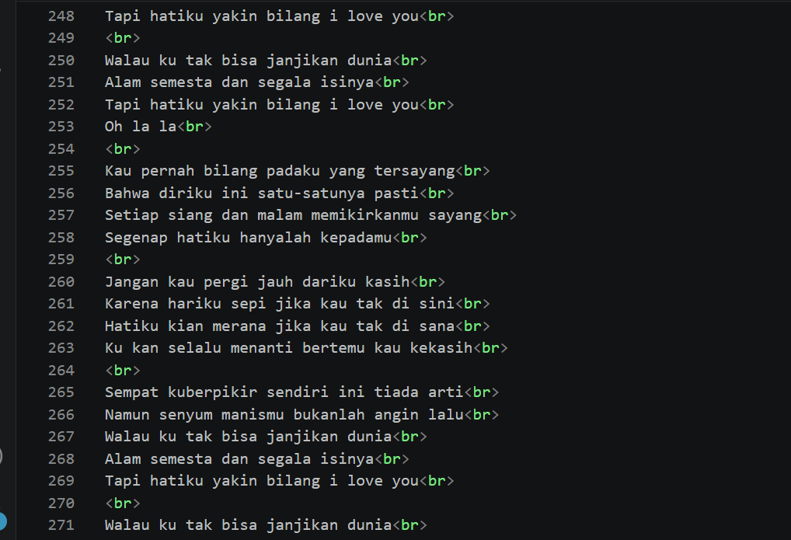
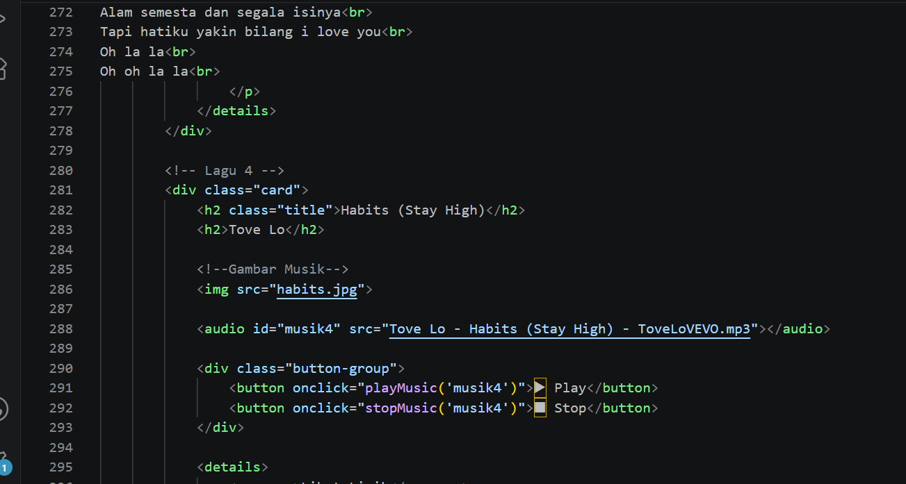
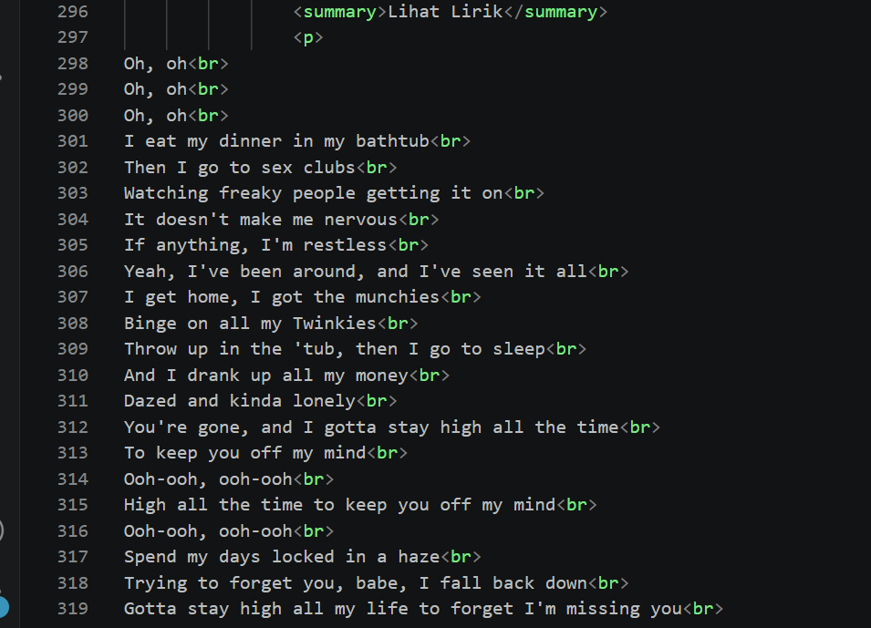
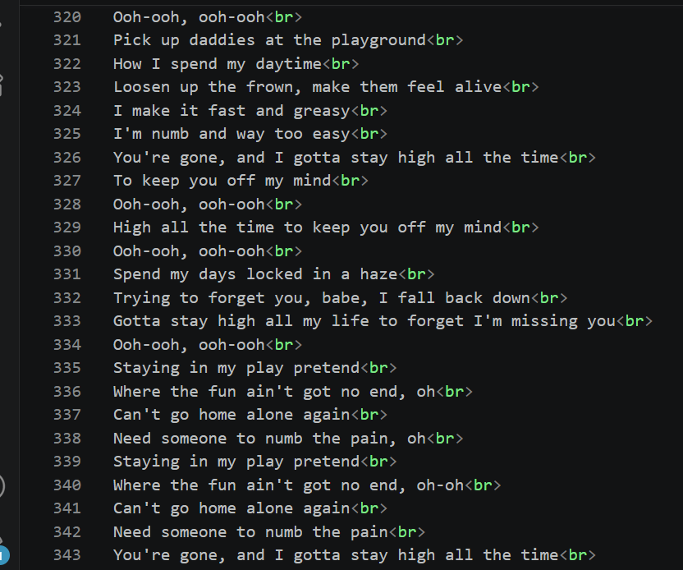

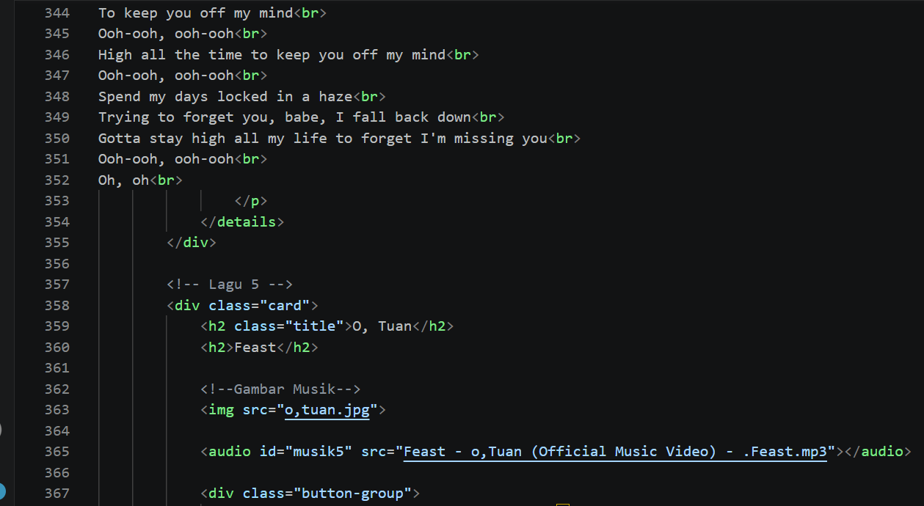
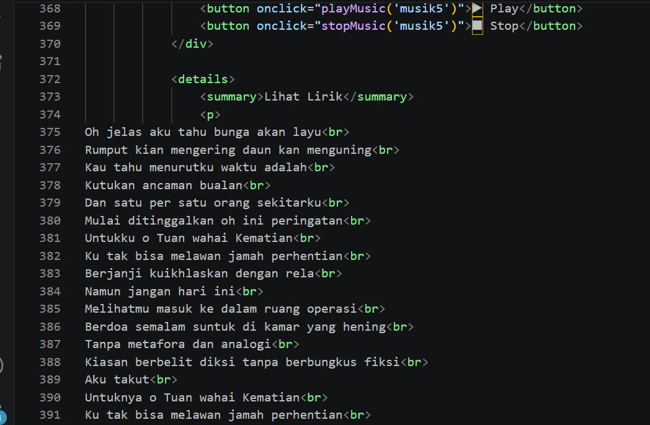

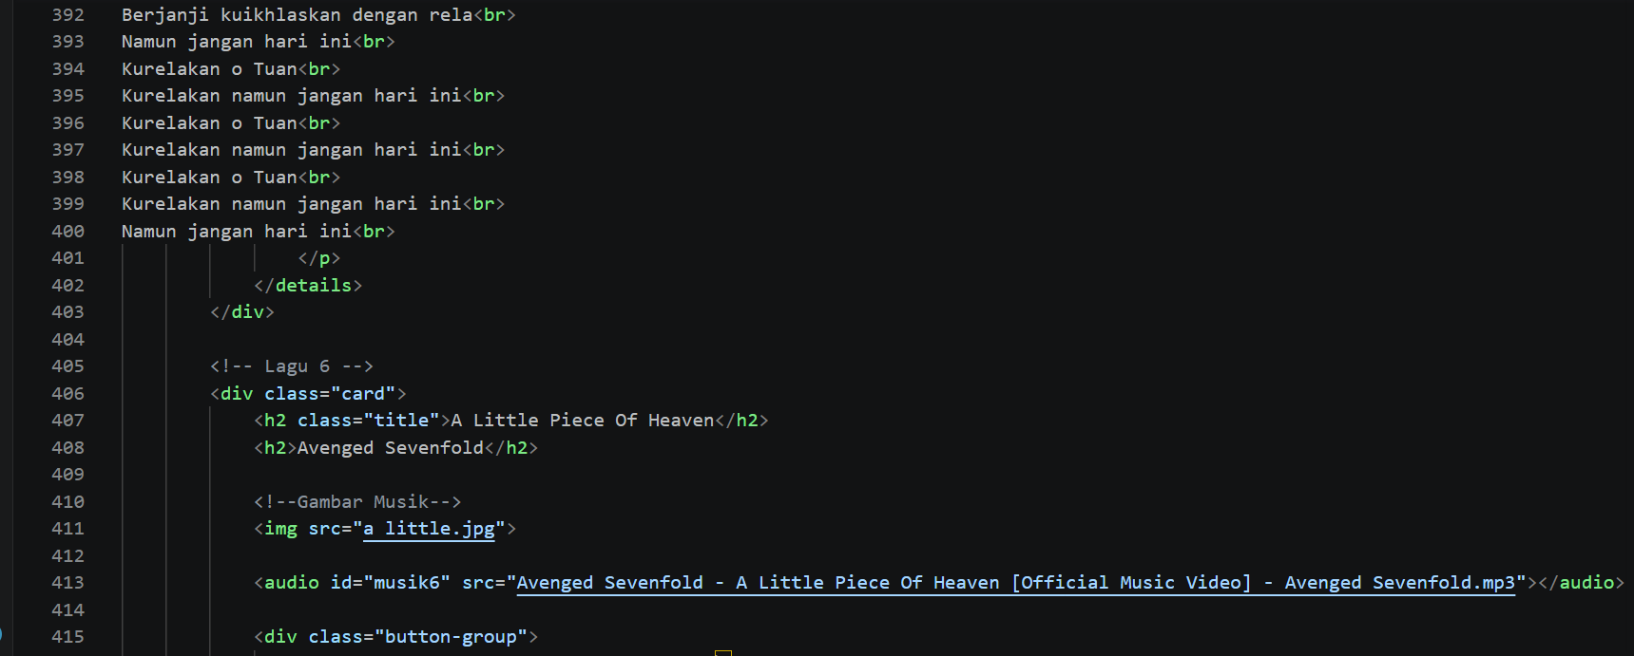
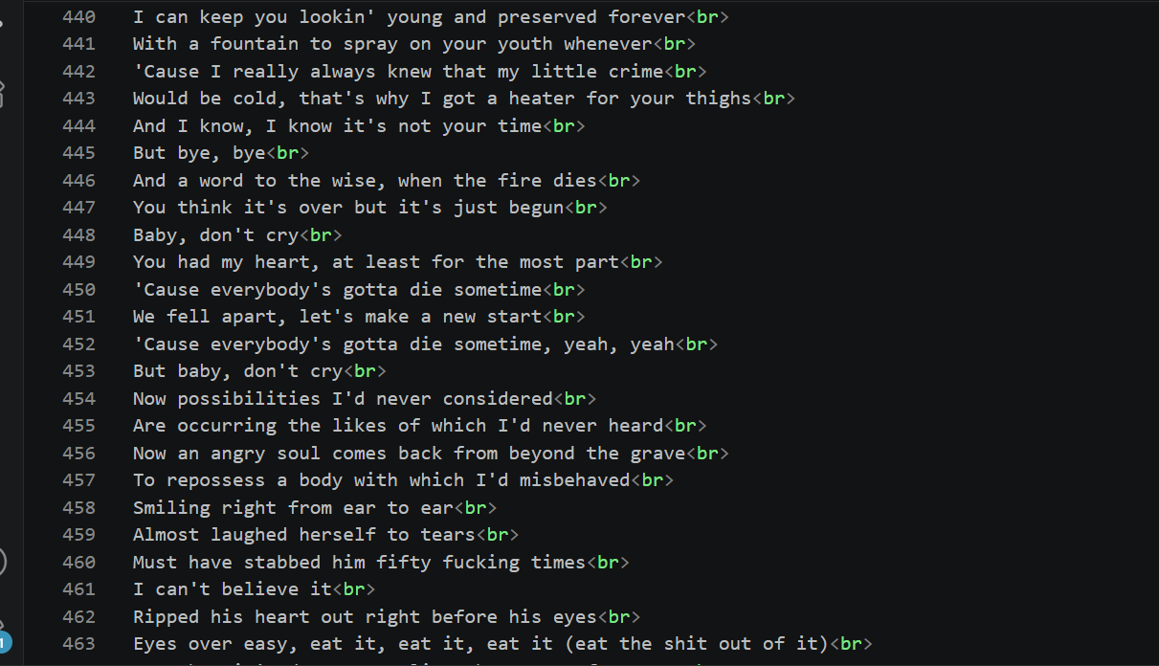
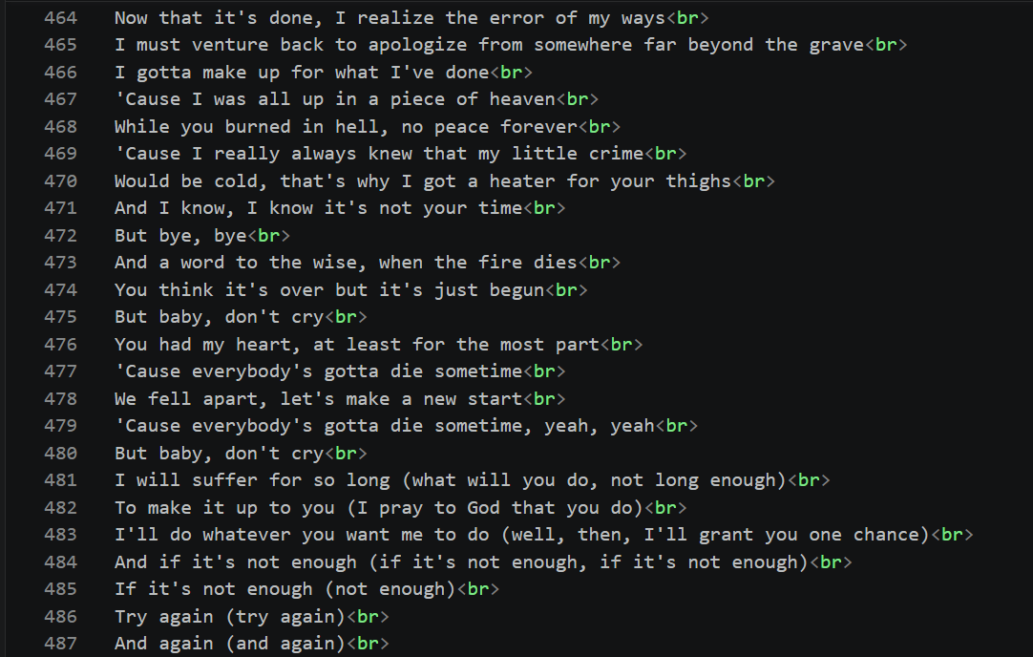
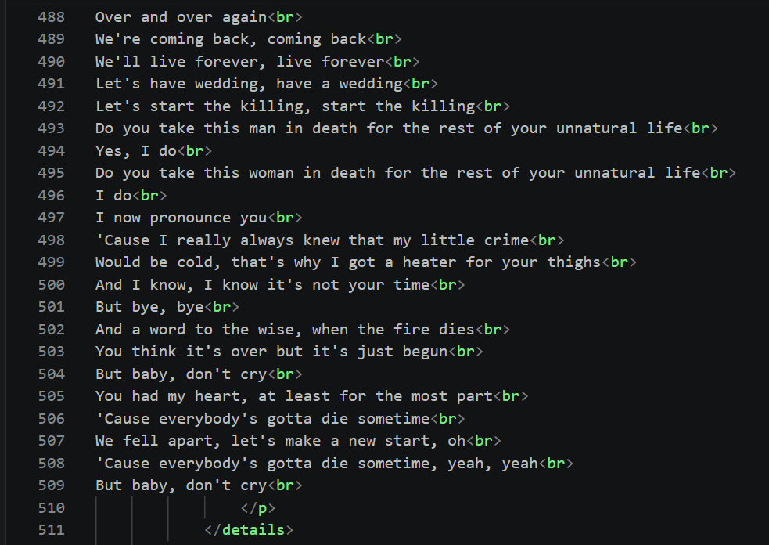
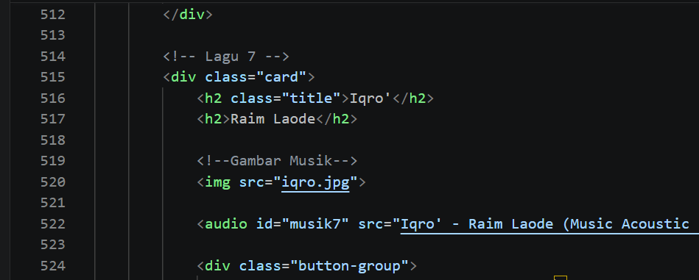
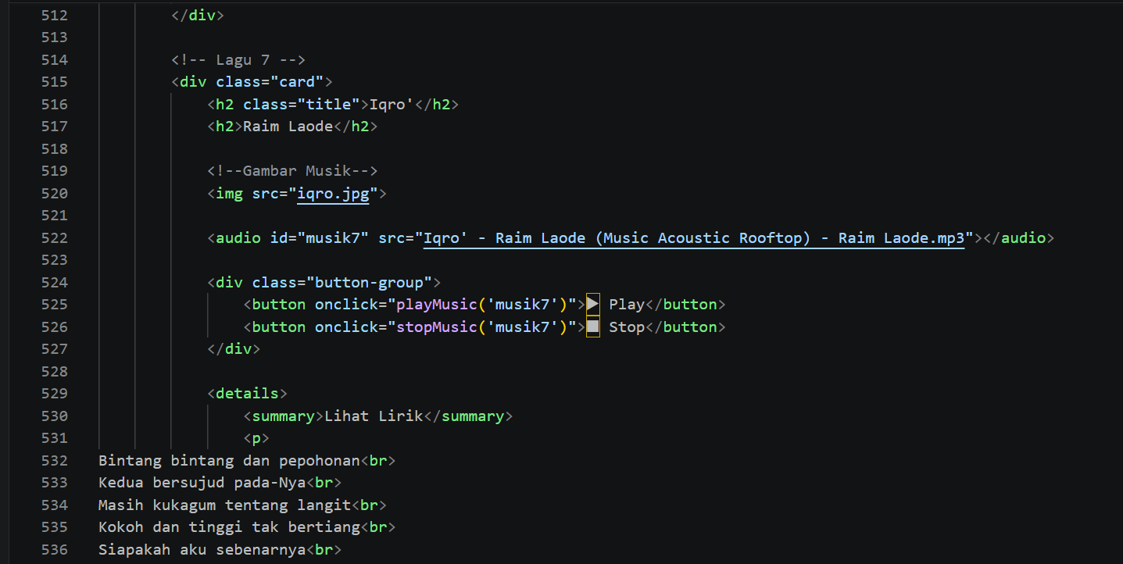
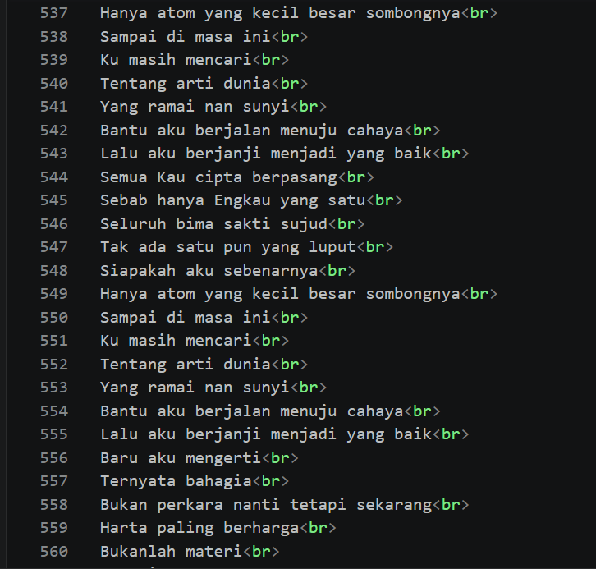
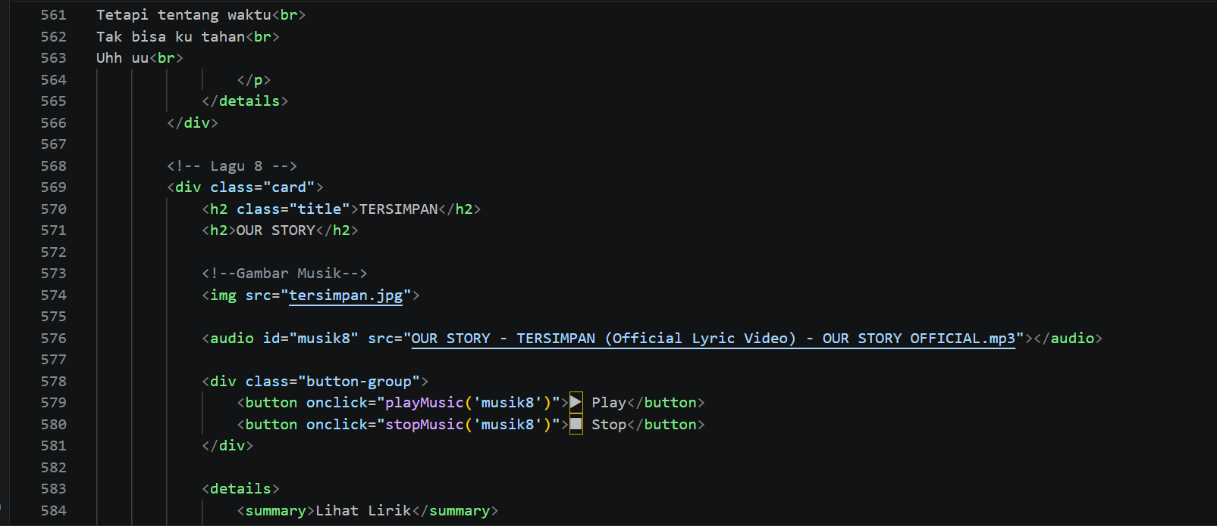
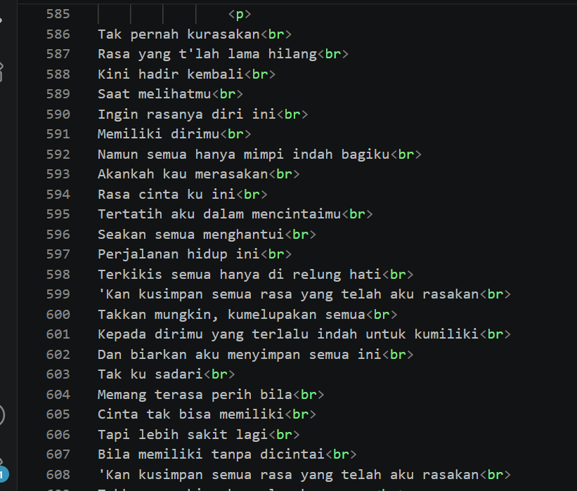

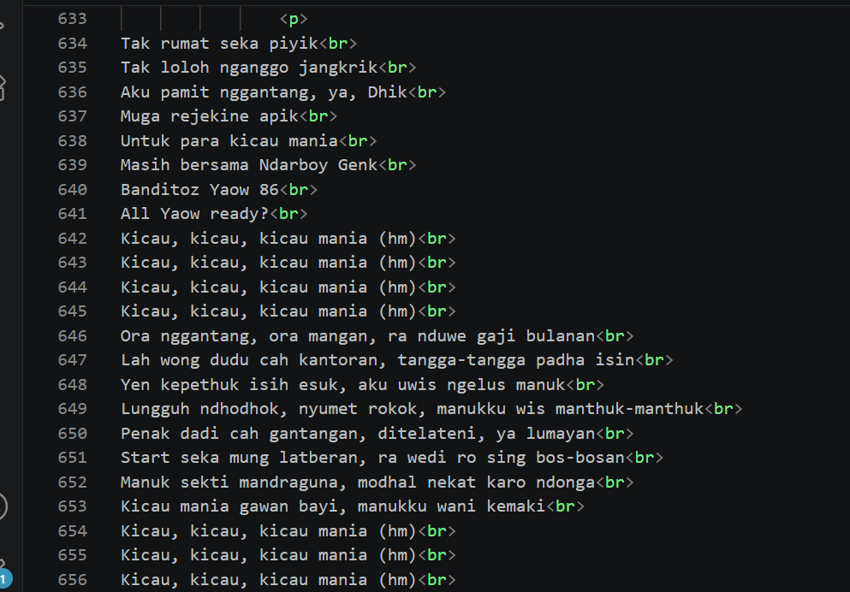
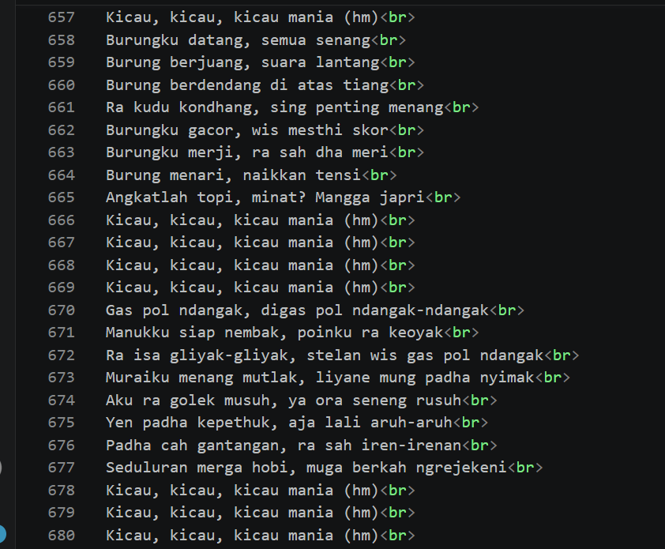
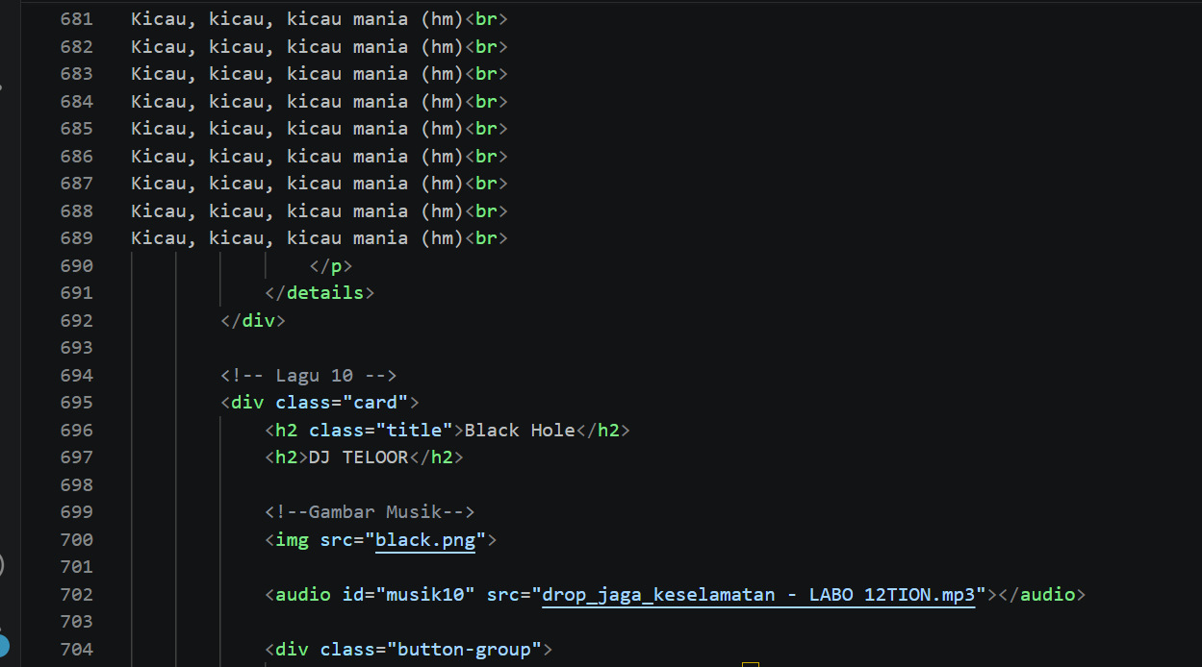
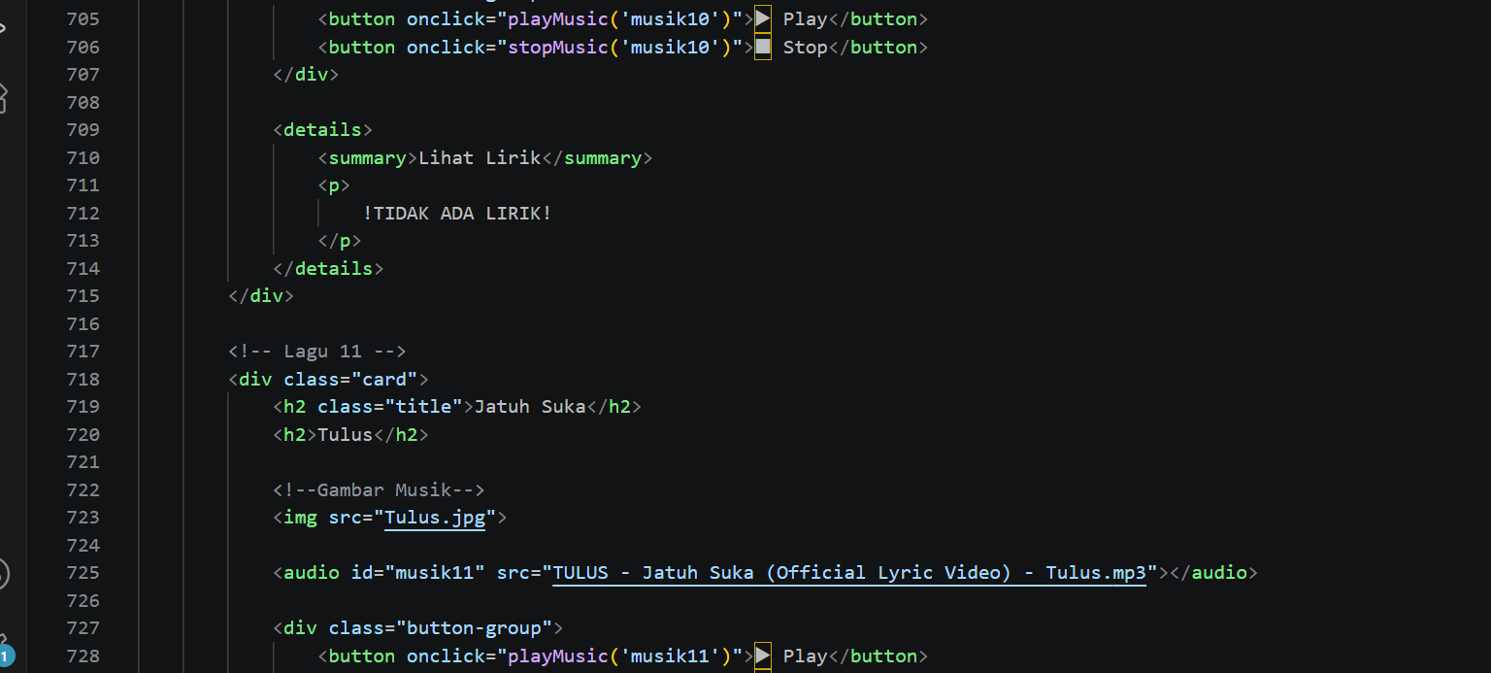
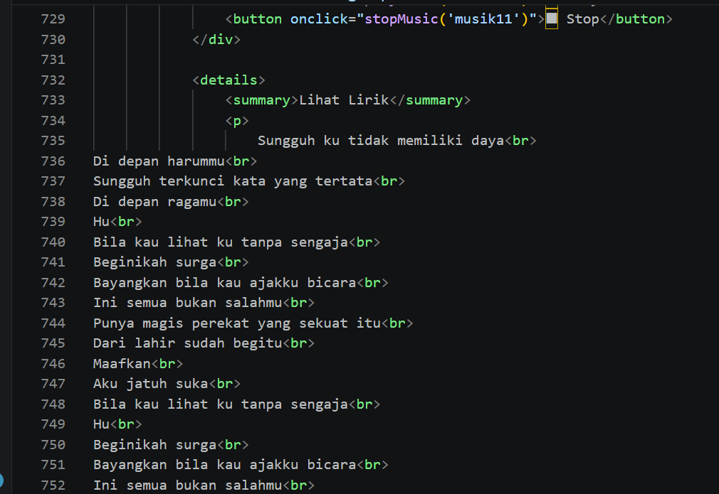

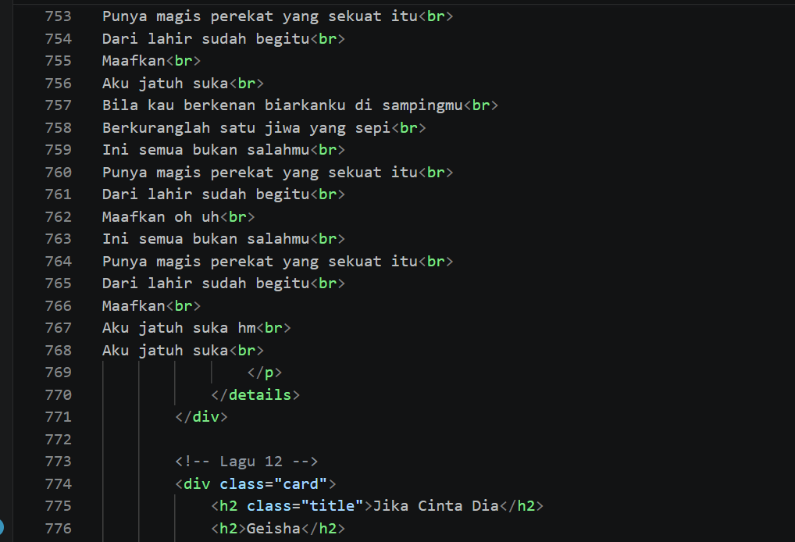
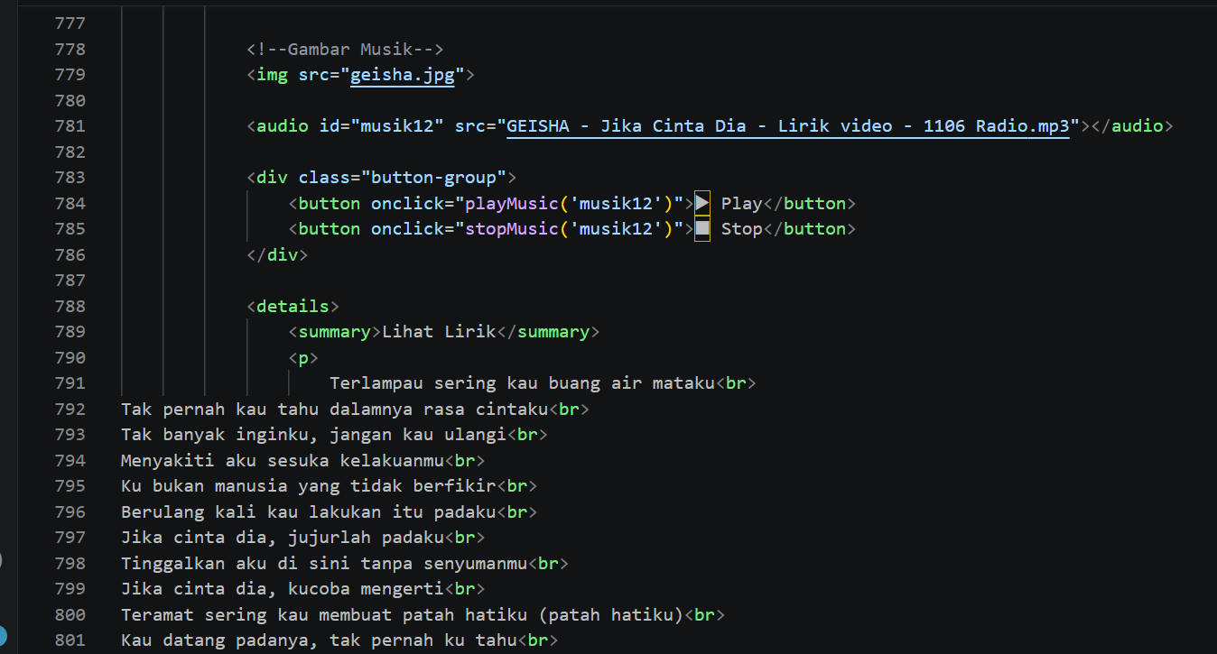
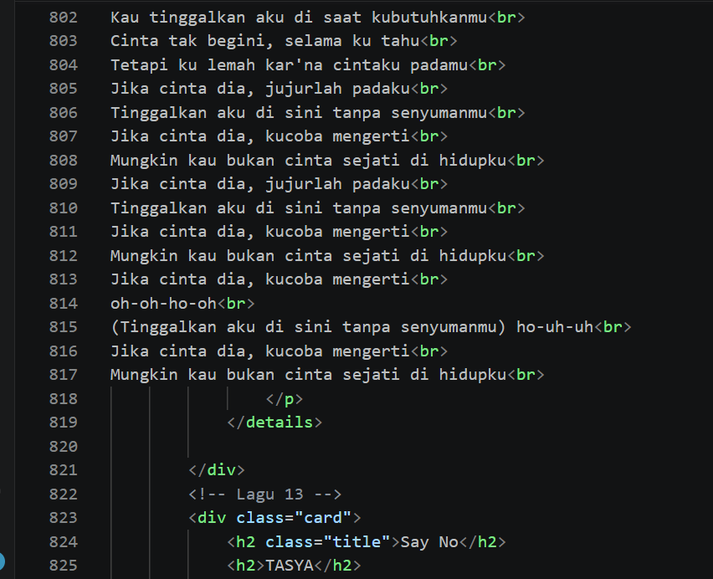
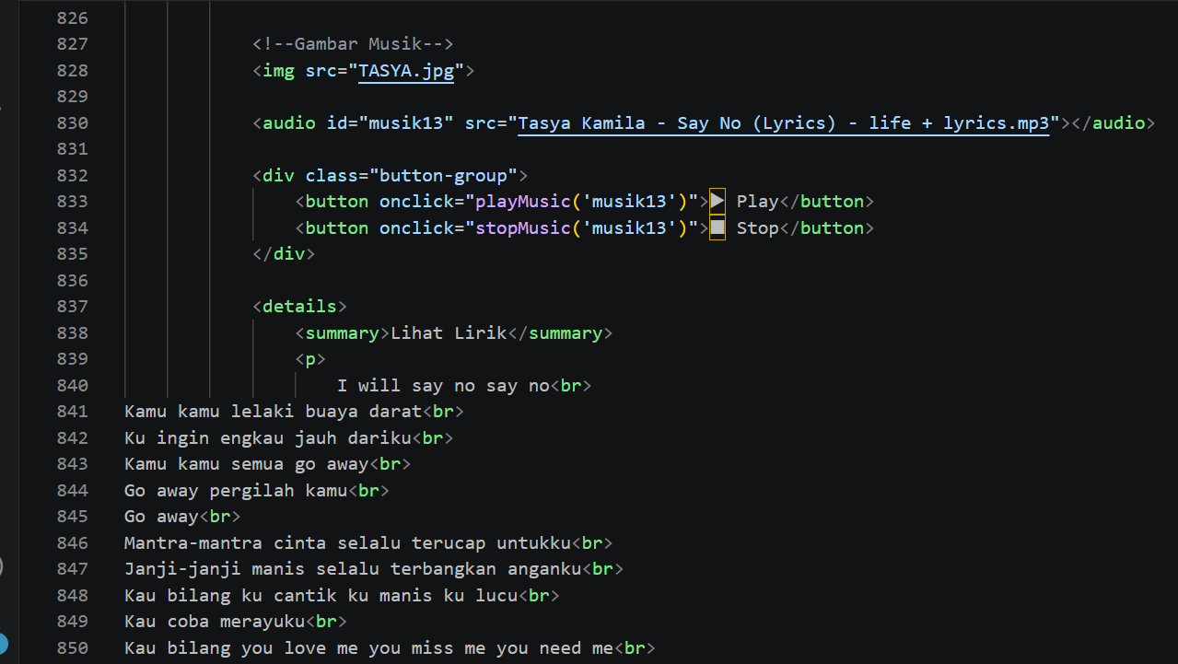
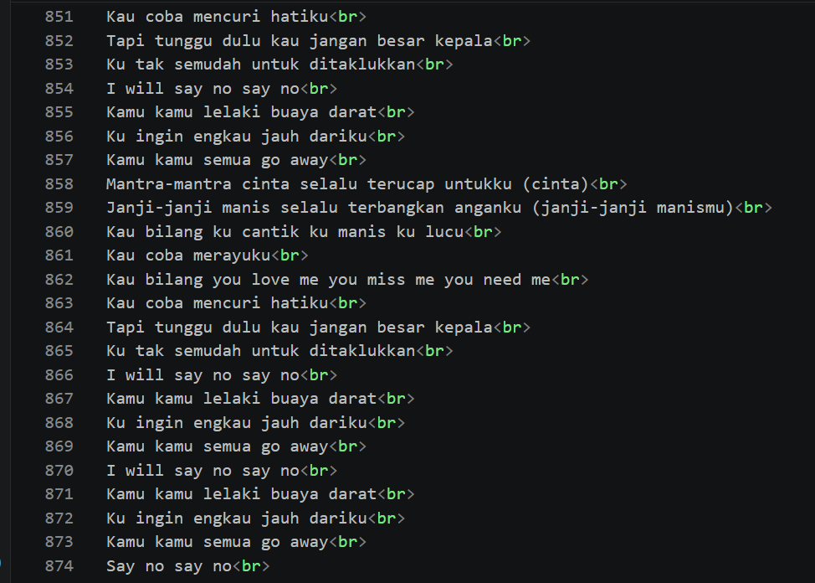
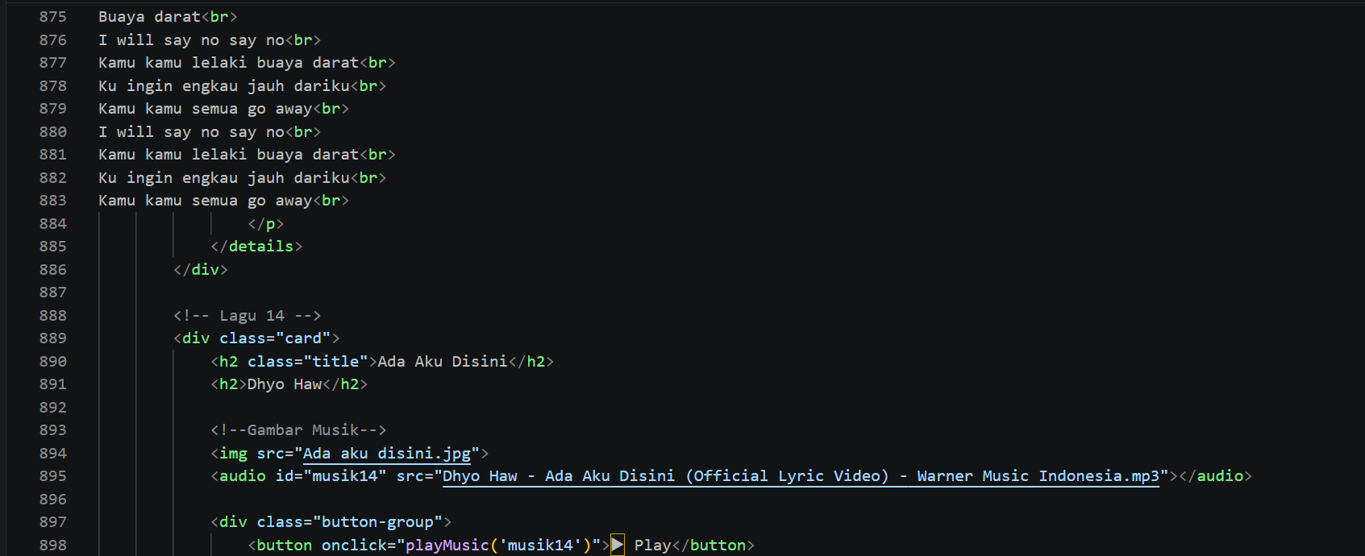
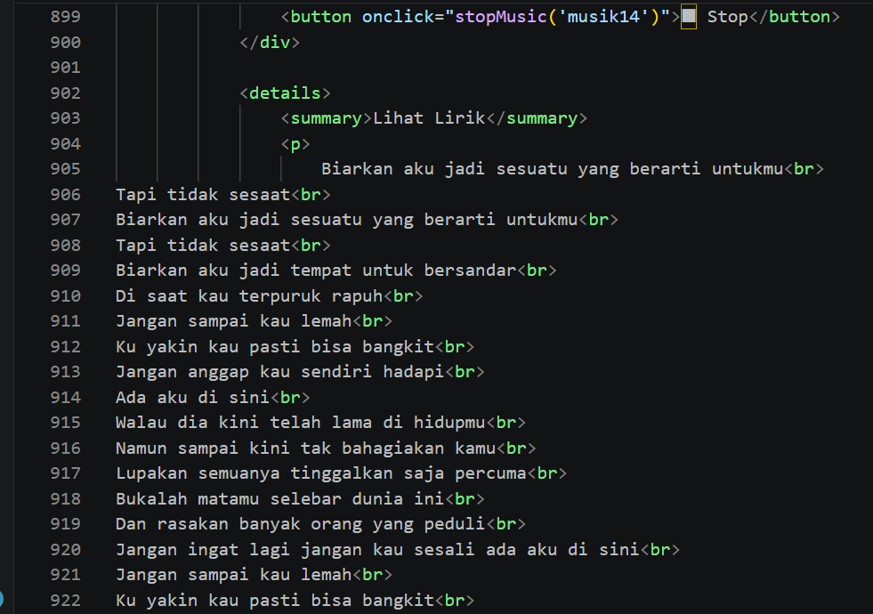
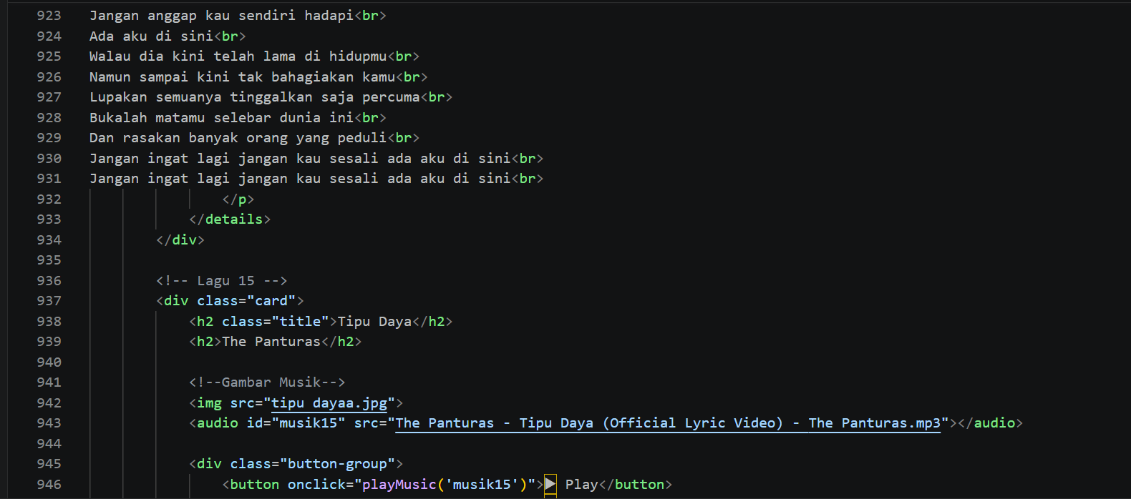
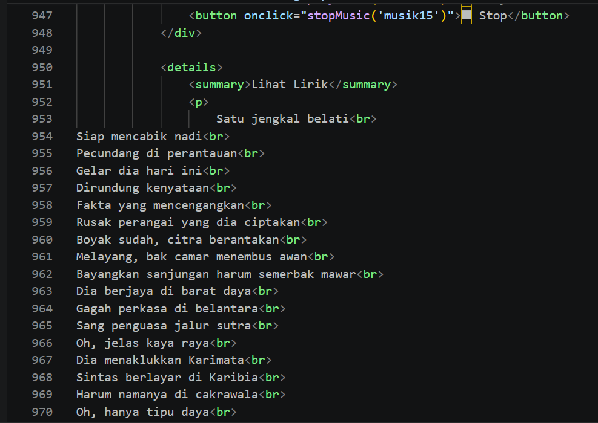
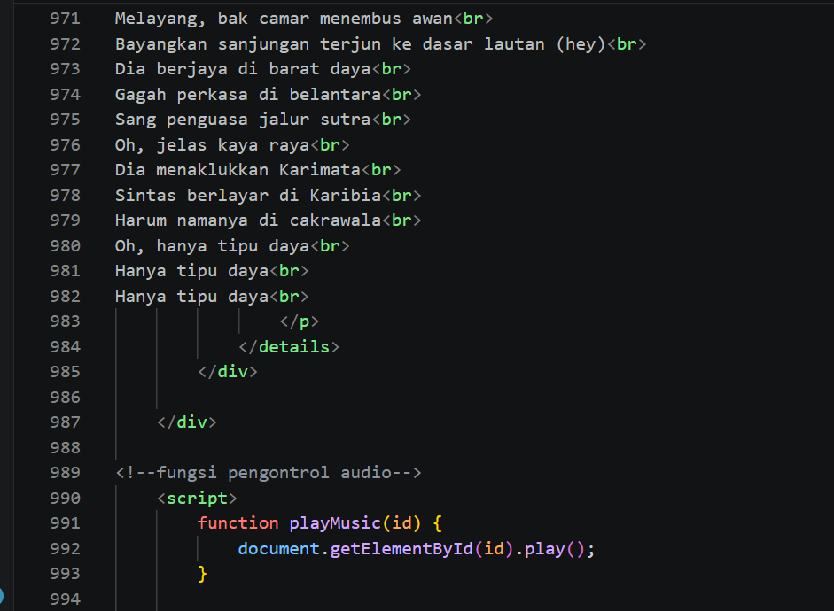
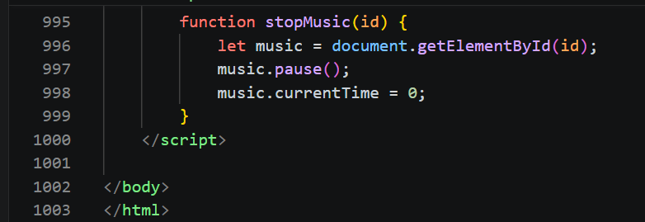
- Biodata
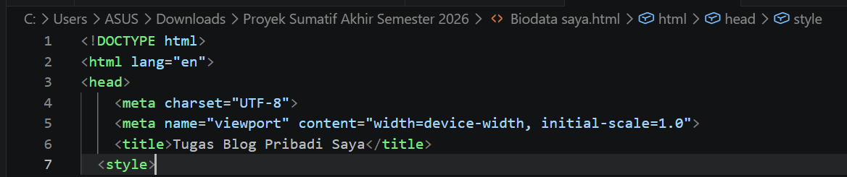
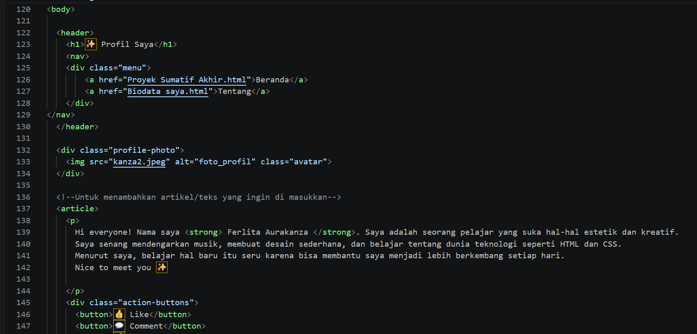
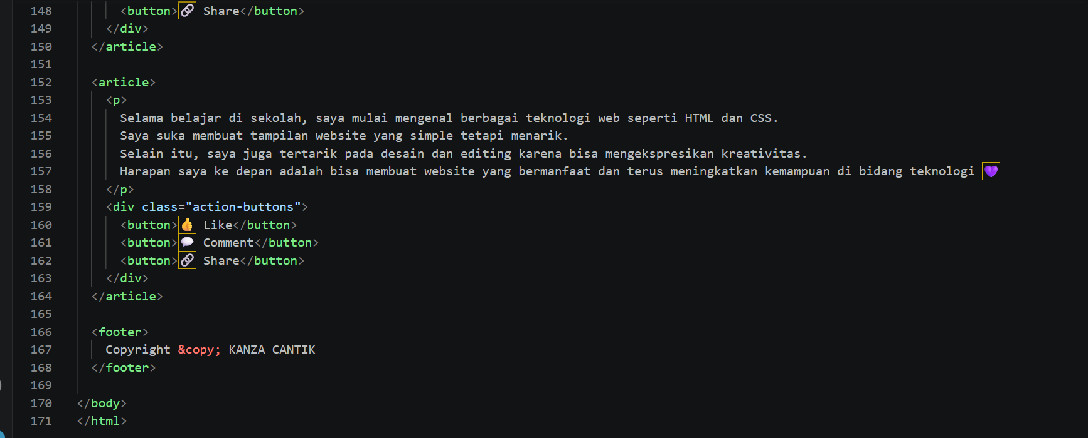
- CSS
Digunakan untuk mempercantik tampilan seperti warna, layout, dan efek hover.
- Login
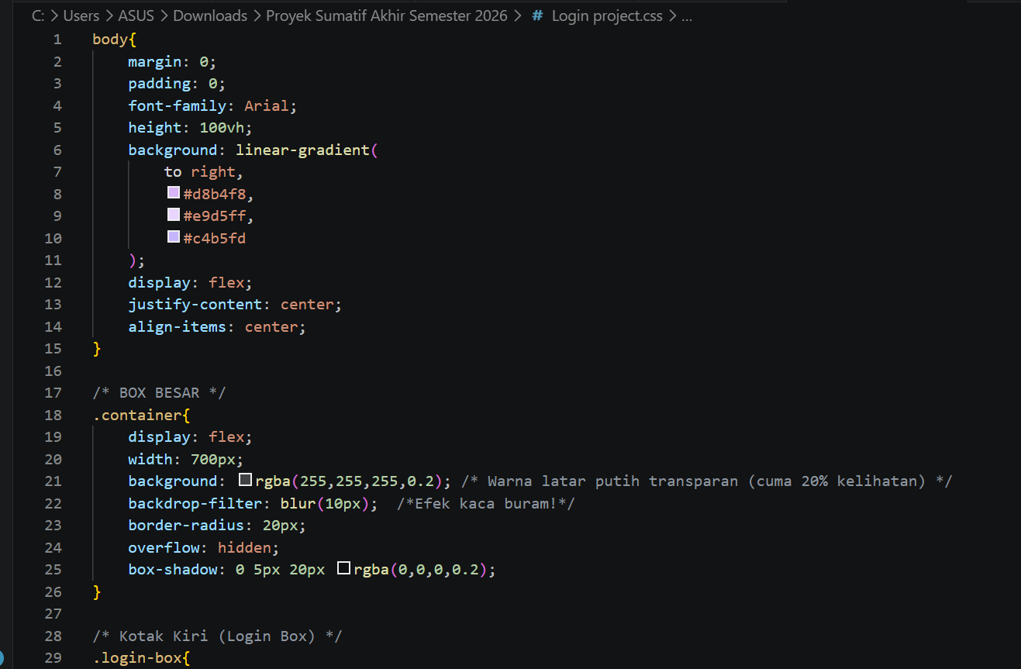
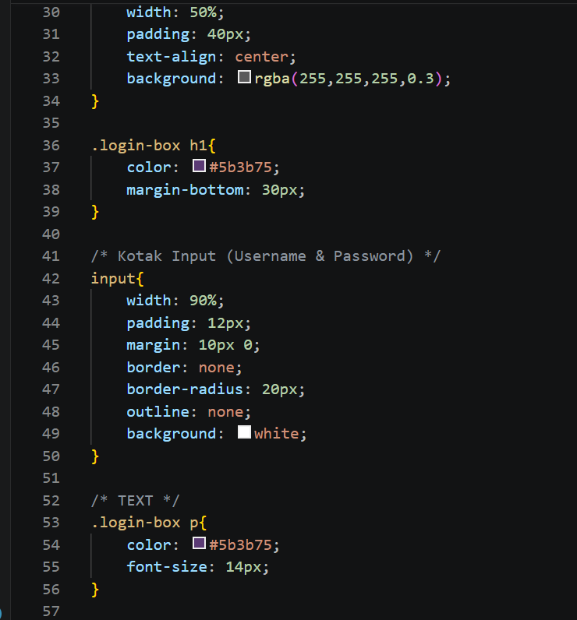
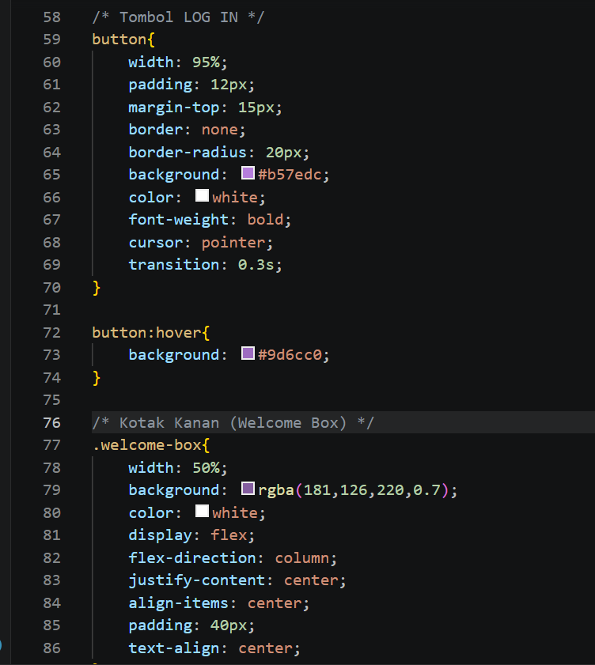
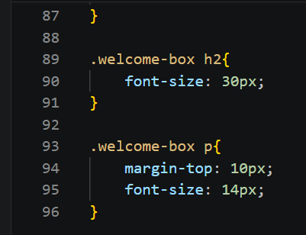
- Beranda
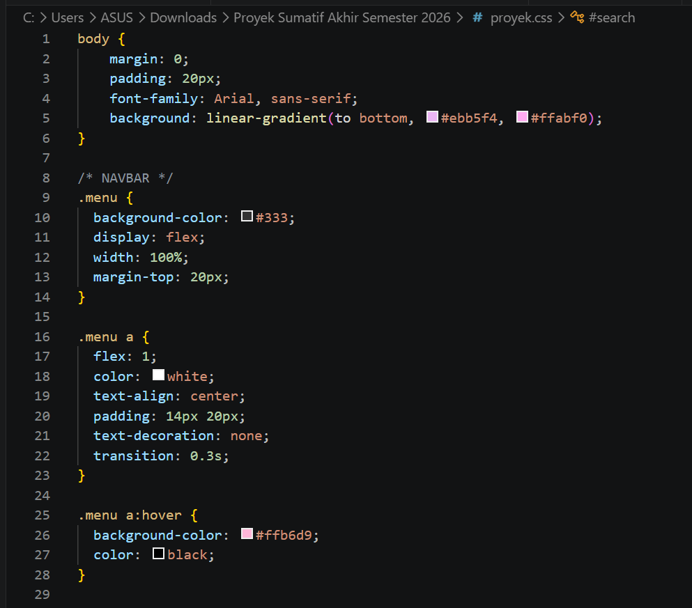

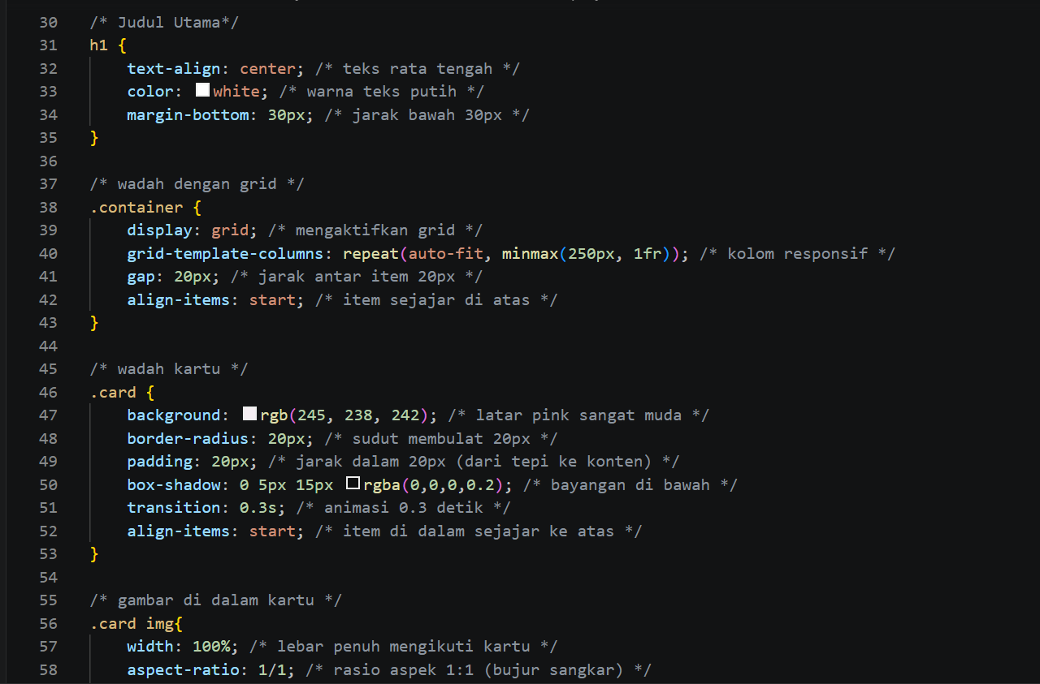
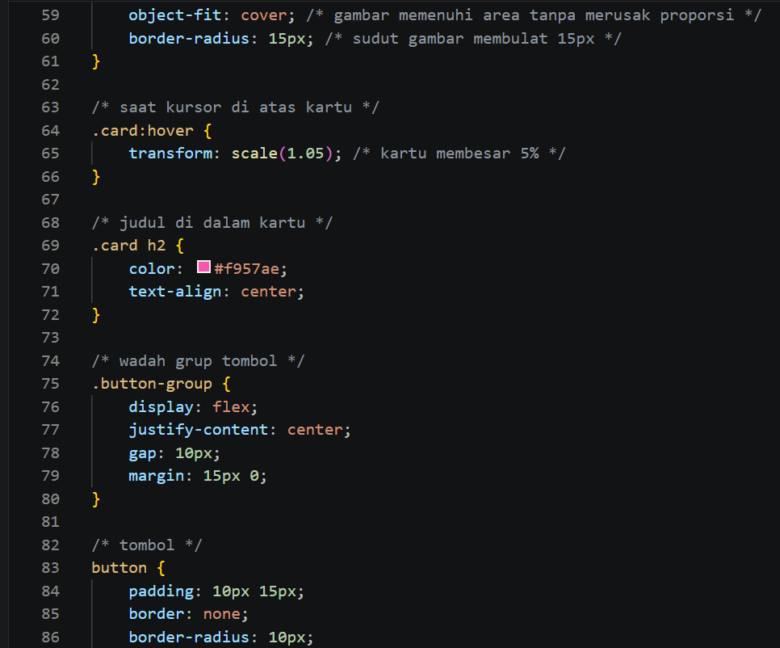
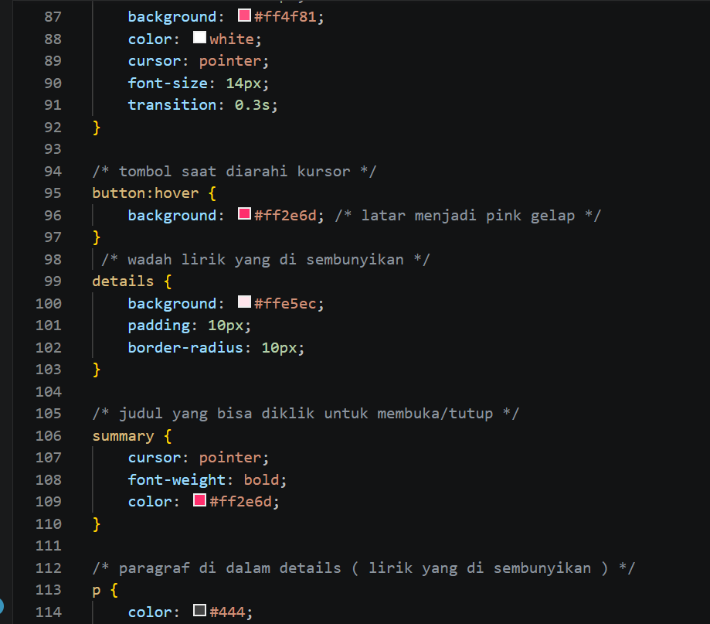
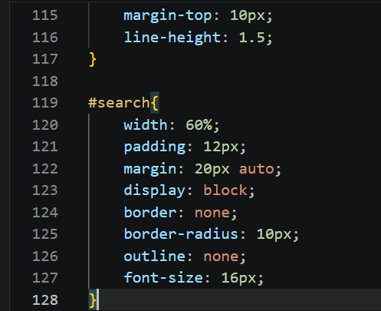
- Biodata
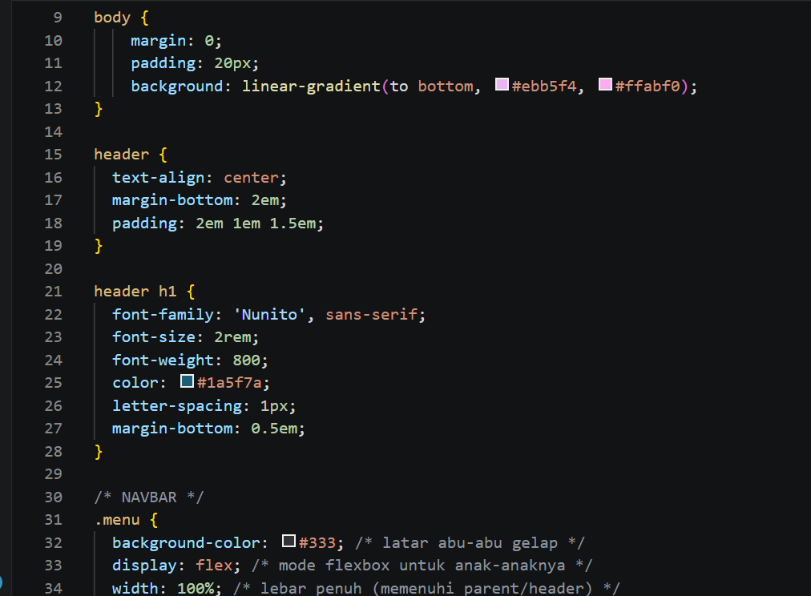
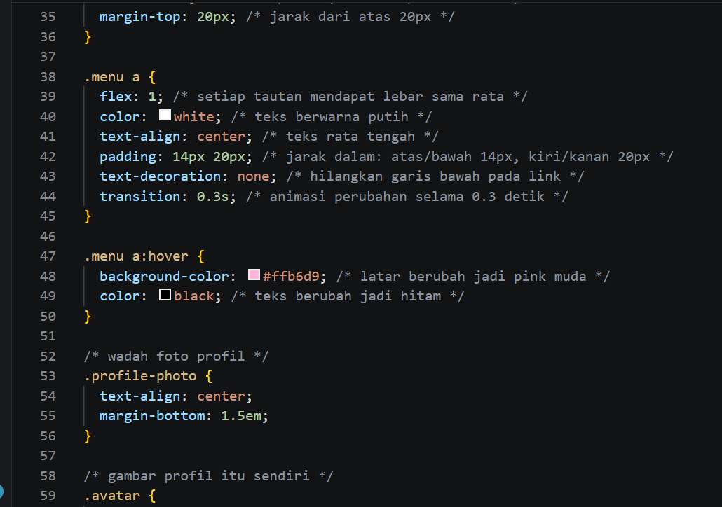
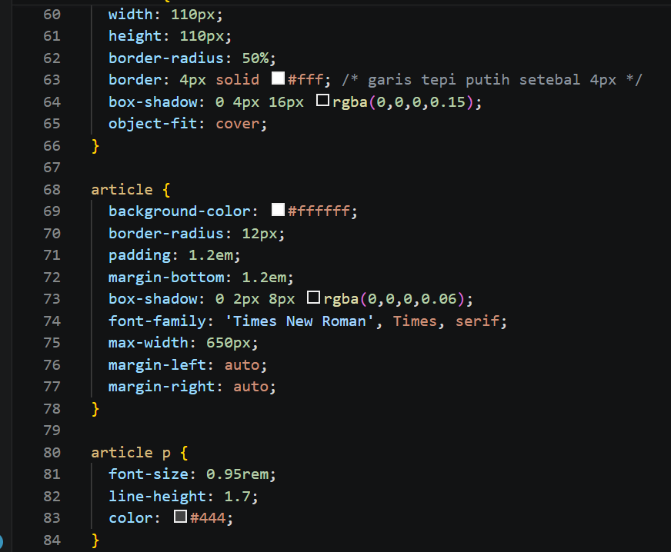

Tampilan Aplikasi
- Halaman Login
Menampilkan form login dengan desain sederhana dan background gelap.
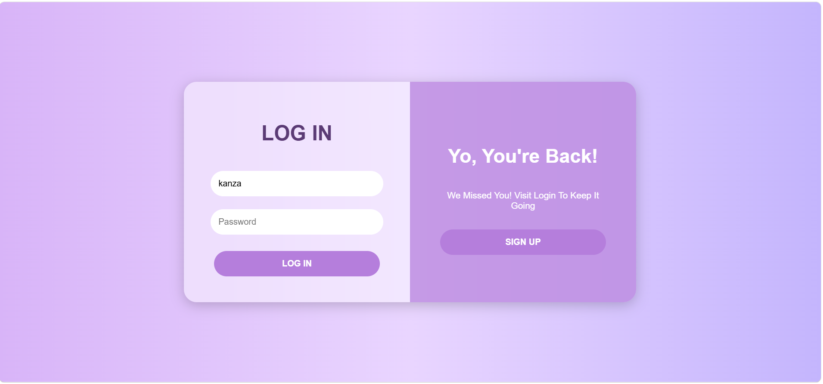
- Halaman Musik
Menampilkan daftar musik dalam bentuk card dengan fitur audio player.
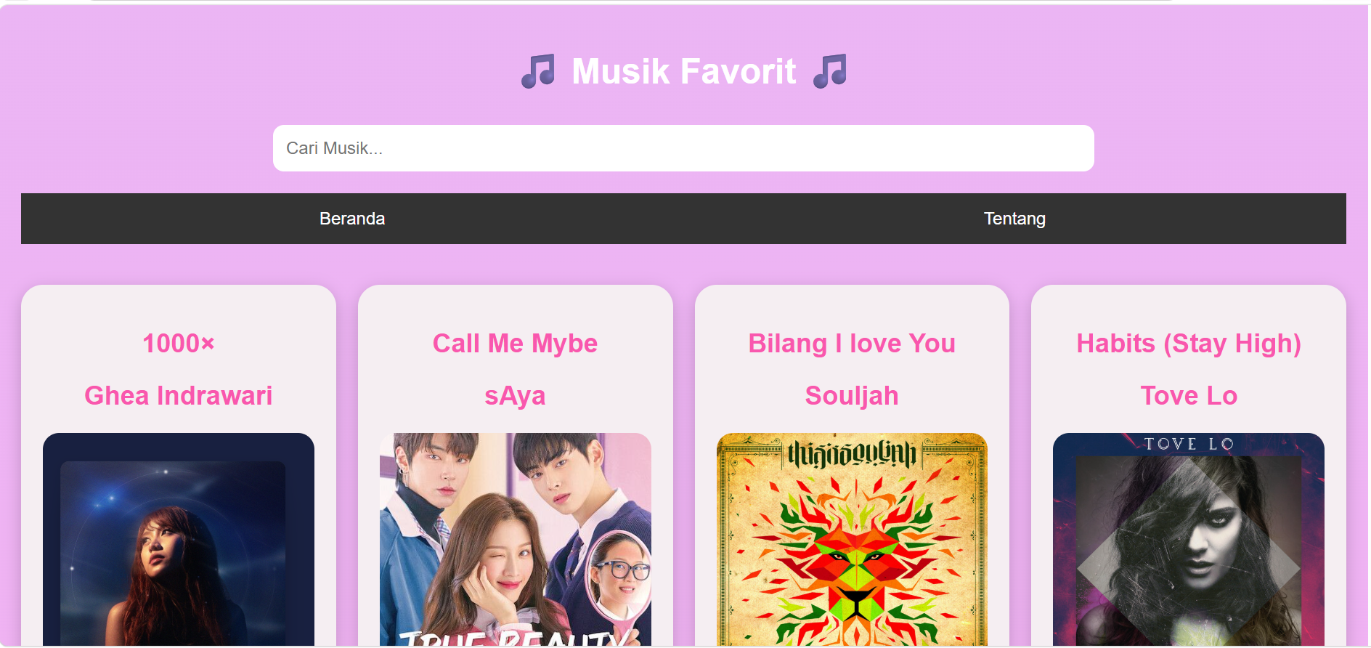
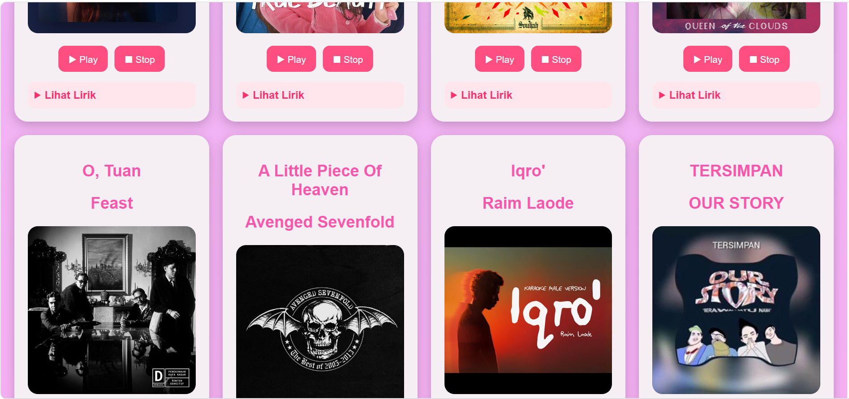
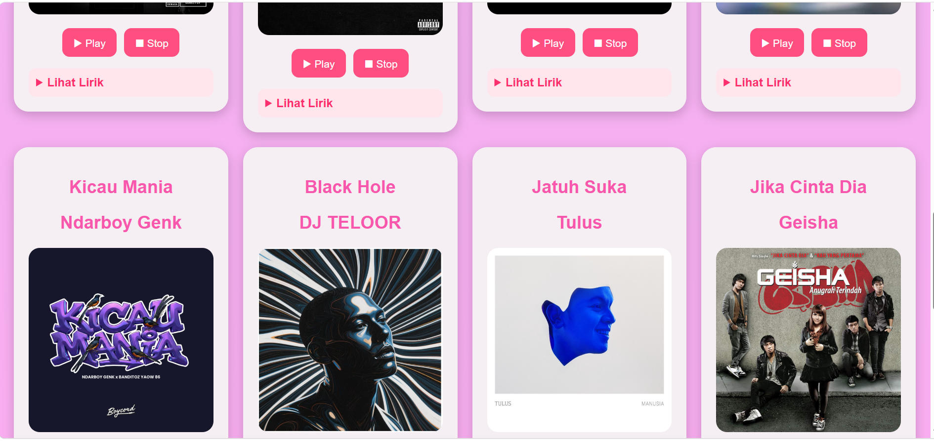
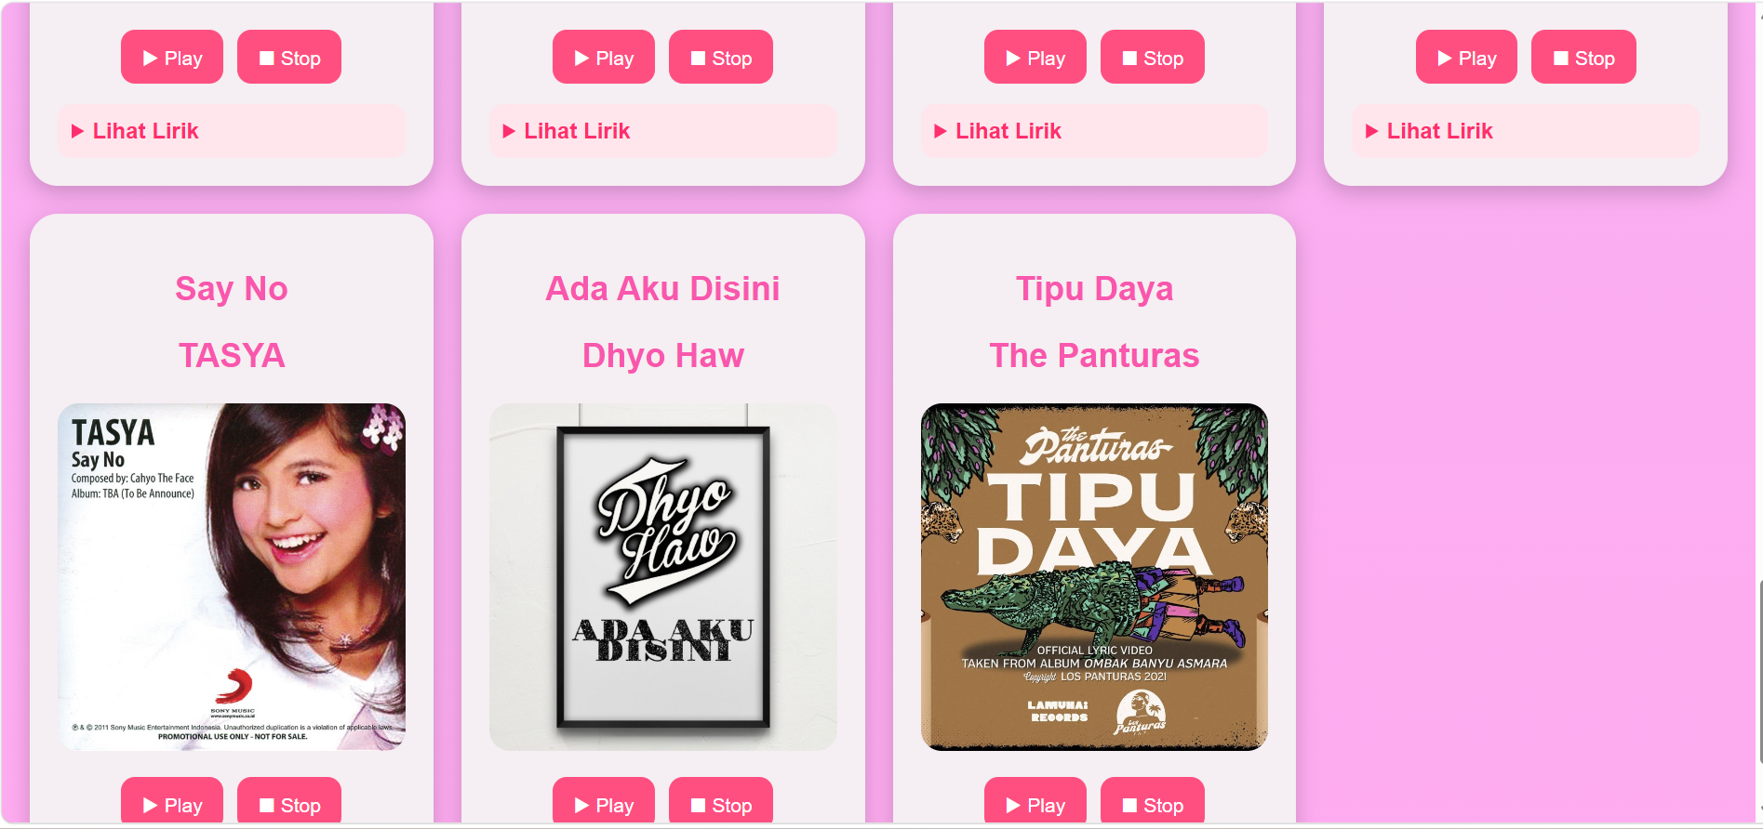
- Biodata
Menampilkan biodata saya, berisi foto saya dan biodata lainnya
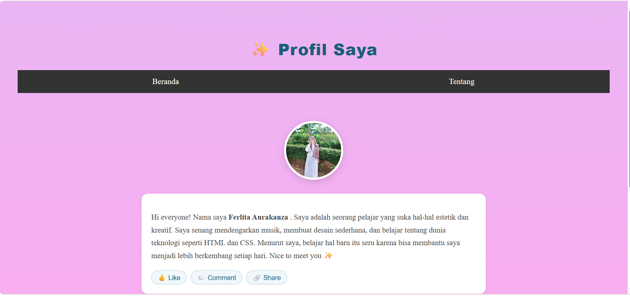
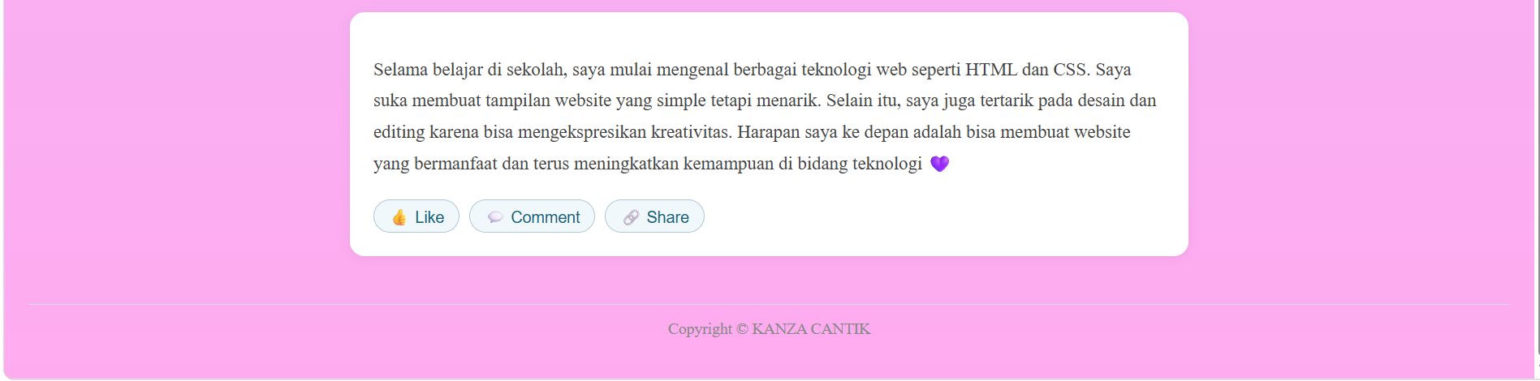

Deskripsi Tampilan dan Cara Penggunaan
- Pengguna membuka halaman login
- Memasukkan username dan password
- Jika benar, akan masuk ke halaman musik
- Pengguna dapat menekan tombol play untuk memutar lagu

BAB V

PENUTUP

Simpulan
Website musik favorit ini berhasil dibuat menggunakan HTML dan CSS sederhana. Website ini memiliki fitur login dan pemutar audio yang membuatnya lebih interaktif.

Saran
Website ini masih dapat dikembangkan lebih lanjut, seperti menambahkan database, fitur playlist, dan tampilan yang lebih modern. Perkembangan teknologi informasi saat ini sangat pesat, khususnya dalam bidang web. Website tidak hanya digunakan sebagai media informasi, tetapi juga sebagai sarana hiburan, salah satunya adalah website musik.Website musik memungkinkan pengguna untuk melihat informasi lagu dan memutar musik secara langsung. Dengan memanfaatkan HTML dan CSS, kita dapat membuat website sederhana yang interaktif dan menarik.Oleh karena itu, dibuatlah proyek “Website Musik Favorit dengan Fitur Login dan Pemutar Audio” sebagai sarana pembelajaran dalam pembuatan website sekaligus media hiburan sederhana.

LEMBAR PERSETUJUAN

Nama Peserta Didik : Ferlita Aurakanza
Kelas : X PPLG 2
Judul Proyek : APLIKASI MUSIK FAVORIT BERBASIS WEB

No | Hari/Tanggal | Kegiatan / Kompetensi | Bimbingan |  | Catatan Kemajuan | Paraf
 |  |  | Permasalahan | Pemecahan Masalah |  | Pembimbing | Siswa
1 | 2 | 3 | 4 | 5 | 6 | 7 | 8
A. Penyusunan Proposal

1 | 4 Meil 2026 | Penyusunan proposal |  | ok | ok
2
3
4
B. Proses Kerja

1 | 26 Mei 2026 | Pembuatan proyek dan |  | ok | ok
2 |  | Presentasi |  | ok | ok
3
4
5
6
C. Penyusunan Laporan

1 | 5 Juni 2026 | Penyusunan dan Pengiriman
2
3
4
5
Rekomendasi Akhir Bimbingan
 |  |  |  |  | Batang, 5 Juni 2026
 |  |  |  |  | Pembimbing
 |  |  |  |  | ( )

